Por medio de la cual se modifica la Resolución 4481 de 2012 y se crea el programa de Salud, Paz para la misión médica y establece directrices para su operación

EL MINISTRO DE SALUD Y PROTECCIÓN SOCIAL

En ejercicio de las facultades constitucionales y legales, en especial, de las conferidas por el numeral 2° del artículo 2° del Decreto Ley 4107 de 2011, el numeral 3 del artículo 173 de la Ley 100 de 1993, los artículos 12 de la Ley 1438 e 2011 y 65 de la Ley 1753 de 2015 y

CONSIDERANDO

Que los Convenios de Ginebra de 1949, sus Protocolos Adicionales de 1977 y el Derecho Internacional Humanitario Consuetudinario, establecen que los heridos y enfermos serán respetados y protegidos en toda circunstancia y recibirán los cuidados médicos que exija su estado. Establecen así mismo, que el personal sanitario será respetado y protegido, así como los hospitales, centros de salud, ambulancias y todo servicio de búsqueda, rescate, traslado y tratamiento de heridos y enfermos, o de prevención de enfermedades.
Que el Comentario 4679 del artículo 10 del Protocolo Adicional a los Convenios de Ginebra de 1949, establece el libre ejercicio y la realización de la actividad médica en un sentido amplio, protegiendo no sólo a los médicos, sino también a todas las personas que ejerzan profesionalmente esta actividad. También señala que la expresión "misión médica" se refiere a la actividad médica, es decir, a las tareas que el personal asistencial cumple de conformidad con sus obligaciones profesionales.
Que la Constitución Política de 1991 establece a Colombia como un Estado Social de Derecho como derechos fundamentales, lo que significa la garantía de estos derechos.
Que, en el marco de la Constitución Política, se desarrolla el derecho a la salud a través de la Ley Estatutaria 1751 de 2014, cuyo objeto es garantizar el derecho fundamental a la salud, regularlo y establecer sus mecanismos de protección.
Que las instituciones prestadoras de salud públicas y privadas, tiene la obligación de atender de manera inmediata a las víctimas de hechos o situaciones de violencia, víctimas de eventos catastróficos, conflicto armado, disturbios internos o de hechos o situaciones de violencia, tensiones y otras calamidades, de conformidad con lo señalado en el artículo 10 de la Ley 782 de 2002.
Que el Decreto 4912 de 2011, por el cual se organiza el Programa de Prevención y Protección de los derechos a la vida, la libertad, la integridad y la seguridad de personas, grupos y comunidades del Ministerio del Interior y de la Unidad Nacional de Protección, establece en su artículo 6 numeral 6 la protección de personas en situación de riesgo extraordinario o extremo a los miembros de la Misión Médica.
Que la Resolución 1220 de 2010 por medio de la cual se establecen las condiciones y requisitos para la organización, operación y funcionamiento de los Centros Reguladores de Urgencias, Emergencias y Desastres, CRUE, en su artículo 5 literal p establece como función apoyar la gestión de la dirección territorial de salud en programas como red de trasplantes, atención de pacientes electivos, información de personas desaparecidas, misión médica, entre otros.
Que el Ministerio de Salud y Protección Social a través de la Resolución 4481 de 2012 adoptó el Manual de Misión Médica y estableció normas relacionadas con la señalización y divulgación de su emblema.
Que la Resolución 3100 de 2019, por la cual se definen los procedimientos y condiciones de inscripción de los prestadores de servicios de salud y de habilitación de los servicios de salud y se adopta el Manual de Inscripción de Prestadores y Habilitación de Servicios de Salud, estipula en su artículo 20 modificado por la Resolución 465 de 2025 artículo 5 parágrafo 4 el Servicio de transporte asistencial.
Que la implementación de los lineamientos vigentes de la estrategia para el Fortalecimiento de la Gestión Territorial en Atención Primaria en Salud (APS), que se ejecuta a través de los Equipos Básicos de Salud a nivel territorial, junto con la extensa presencia del personal sanitario a lo largo de la geografía nacional, ha generado un desbordamiento de solicitudes por parte de las Instituciones Prestadoras de Servicios de Salud hacia las entidades territoriales para los procesos de identificación, emblematización y visibilización de la misión médica.
Que es imperativo que la población colombiana respete, proteja y respalde la labor de la Misión Médica, cuyo propósito es salvar vidas bajo los principios de humanidad, imparcialidad, neutralidad y con objetividad en el ejercicio profesional.
Que reconociendo la dificultad de prestar servicios de salud en la totalidad de las zonas urbanas, rurales y rurales dispersas del país por motivos de orden público y accesos geográficos complejos, se requiere una acción coordinada y decidida que permita responder al principio de Universalidad del derecho fundamental a la salud enunciado en la Ley 1751 de 2015.
Por lo anterior es prioritario la creación de un Programa de Salud y Paz para la Misión Médica, que modifique la actualización de la Resolución 4481 de 2012, para fortalecer la protección del talento humano en salud y garantizar el acceso seguro a los servicios en contextos de conflicto, emergencia o vulnerabilidad. Dicha resolución, aunque ha sido un referente normativo, requiere ser ajustada a las realidades actuales del país, incorporando enfoques diferenciales, territoriales y de derechos humanos, así como mecanismos más eficaces de prevención, respuesta y articulación intersectorial. Este nuevo programa permitiría operacionalizar dicho marco normativo actualizado. En este sentido, el Programa de Salud y Paz no solo fortalecería las capacidades institucionales y comunitarias, sino que también posicionaría a la Misión Médica como una estrategia humanitaria esencial en la garantía del derecho a la salud en medio de los desafíos contemporáneos.
Que, en mérito de lo expuesto,

RESUELVE

Artículo 1. Objeto. La presente resolución tiene como objeto adoptar el Programa Salud Paz para la Misión médica en Colombia y su anexo técnico para su implementación, el cual hace parte integral del presente acto administrativo.

Artículo 2. Campo de aplicación. Las disposiciones contenidas en la presente Resolución serán de obligatorio cumplimiento por parte de todos los actores del sistema de salud y las entidades públicas y privadas involucradas en cualquier tipo de intervención que facilite las acciones realizadas en el marco de la Misión Médica.

Artículo 3. Adaptación. Sin perjuicio de la obligatoriedad del cumplimiento de las directrices contenidas en el Programa “Salud Paz para la Misión médica” adoptado mediante el presente acto administrativo, las entidades territoriales deberán realizar las adaptaciones que consideren necesarias para responder a los desafíos territoriales de tipo urbano, rural y rural disperso, así como propender siempre por el respeto del enfoque étnico de cada pueblo y cultura del país.
Artículo 5. Sistema de Monitoreo para el seguimiento a las afectaciones a la Misión Médica. El Ministerio de Salud y Protección Social pondrá a disposición de los actores del sistema, una herramienta tecnológica que permitirá realizar el registro y seguimiento de los casos de eventos reportados y que permita tomar las mejores decisiones para el respeto y la protección de la Misión Médica.
Artículo 6. Vigencias y derogaciones. Esta Resolución entrará a regir después de su publicación.

PUBLÍQUESE Y CÚMPLASE

Dada en Bogotá D.C, a los

GUILLERMO ALFONSO JARAMILLO
Ministro de Salud y Protección Social

Aprobó:
El líder del proceso: Cesar Leonardo Picón
El director jurídico ( E)

ANEXOS

CONTENIDO ANEXO
Índice de Abreviaturas
Introducción
Definición
1. OBJETIVOS 9
2. ALCANCE 10
3. ÁMBITO DE APLICACIÓN 10
4. OBLIGACIONES DE LOS ACTORES DEL SISTEMA DE SALUD 11
5. DOCUMENTOS ASOCIADOS 15
5.1. Procedimientos 15
5.2. Guías 16
5.3. Formatos 16
5.4. Documentos Soporte 16
6. NORMATIVA ASOCIADA AL PROGRAMA DE MISIÓN MÉDICA 17
7. DEFINICIONES 19
8. PROGRAMA SALUD, PAZ PARA LA MISIÓN MEDICA 23
1. Enfoque Diferencial 23
2. Enfoque Ético-Humanista 24
3. Enfoque de Participación Comunitaria 24
4. Enfoque Intersectorial 24
5. Enfoque Psicosocial 24
6. Enfoque de Protección Humanitaria y Derechos 24
8.2 Ejes estratégicos de Misión Médica organizados según el ciclo PHVA 25
P – PLANEAR 25
8.2.2. Eje Estratégico: Gestión del Riesgo en Salud para la Misión Médica 26
8.2.3 Eje Estratégico: Planeación Formativa con Enfoque Humanista 27
H – HACER 28
8.2.4 Eje Estratégico: Prevención y Atención de Violencias 28
8.2.5 Eje Estratégico: Humanización de los Servicios en Salud 29
8.2.5 Eje Estratégico: Protección del Talento Humano y Seguridad en Terreno 30
8.2.6 Eje Estratégico: Comunicación del Riesgo y Pedagogía Comunitaria 31
V – VERIFICAR 31
8.2.7 Eje Estratégico: Seguimiento a Eventos e Incidentes 31
A – ACTUAR 32
8.2.8 Eje Estratégico: Mejora Continua y Resiliencia Institucional 32
9. FASES PARA EL DESARROLLO DEL PROGRAMA DE MISIÓN MÉDICA 33
1. Adaptación al contexto territorial 33
2. Fortalecimiento progresivo de capacidades 33
3. Priorización según niveles de riesgo 33
4. Evaluación y mejora continua 33
5. Articulación con el ciclo PHVA 34
Situaciones en las que puede requerirse adopción inmediata 34
🔹 Fase 1 – Alistamiento Institucional (Duración máxima: 3 meses) 34
🔹 Fase 2 – Implementación Operativa (Duración máxima: 6 meses) 35
🔹 Fase 3 – Evaluación y Sostenibilidad (Ejecutada de forma continua a partir del mes 9) 35
10. INDICADORES DE SEGUIMIENTO DEL PROGRAMA 36

Índice de Abreviaturas

ARL Administradora de Riesgos Laborales
CICR Comité Internacional de Cruz Roja
CRC Cruz Roja Colombia
CRUE Centro Regulador de Urgencias y Emergencias
ET Entidad Territorial
GAI Grupos Armados Ilegales
DIDH Derecho Internacional de los Derechos Humanos
DIH Derecho Internacional Humanitario
IPS Institución Prestadora de Servicios de Salud
MSPS Ministerio de Salud y Protección Social
OPS Organización Panamericana de la Salud
PAE Primera Ayuda Emocional
PAPS Primeros Auxilios Psicológicos
SGSSS Sistema General de Seguridad Social en Salud
SISPI Sistema Indígena de Salud Propio e Intercultural (SISPI)

Introducción
La prestación de servicio de salud en Colombia sufre actos de violencia de múltiples orígenes. Los conflictos armados, la delincuencia común, la protesta social, la violencia interpersonal, las agresiones de los usuarios (en general originadas en la diferencia entre sus expectativas y la respuesta del sistema en la obtención de atenciones), los pacientes en estado de agitación, e incluso las comunidades enardecidas generan ataques que son desafortunadamente frecuentes en nuestro país. El registro de eventos contra la Misión Médica del Ministerio de Salud y Protección Social señalan la tendencia de los últimos años en aumento del número de actos violentos contra la asistencia en salud [1].
Durante el año 2024 se registraron un total de 579 eventos contra la Misión Médica, con 358 incidentes y 201 infracciones reportadas, siendo los departamentos de Cauca con 67 eventos (33 %), seguido de Antioquia con 22 eventos (11%), Arauca con 19 eventos (9%), Bolívar con 18 eventos (9%) y Chocó con 17 eventos (8%). Estos 5 departamentos concentran el 70% de las infracciones a nivel Nacional
La protección del personal sanitario constituye una necesidad fundamental en el marco de las situaciones de conflicto armado y otras situaciones de violencia que no se configuran como conflicto armado, al ser la consecuencia lógica de la obligación de garantizar la atención médica a todas las personas lesionadas, heridas y enfermas, sin distinción alguna de carácter desfavorable.
Los actos de violencia contra los componentes de la Misión Médica son cada vez más recurrentes y sus consecuencias más adversas, por lo cual resulta necesario que se conozcan con claridad los conceptos fundamentales en su ejercicio, alertando sobre la importancia a las partes en conflicto, al personal sanitario, a las autoridades estatales y la población civil, para que reconozcan la necesidad de cumplir con las obligaciones derivadas de su protección, como instrumento que garantiza la asistencia, cuidado de las personas lesionadas o heridas, enfermas, el acceso y continuidad de los servicios de salud.
Las normas internacionales que garantizan la protección para el ejercicio de la Misión Médica, en el marco de los conflictos armados y que complementan el marco legal nacional , están comprendidas en el Derecho Internacional Humanitario (DIH) y el Derecho Internacional de Derechos Humanos (DIDH). El DIH es un conjunto de normas que, por razones humanitarias, trata de limitar los efectos de los conflictos armados. Protege a las personas que no participan o que han dejado de participar directa o activamente en las hostilidades e impone límites a la elección de medios y métodos de hacer la guerra. Sus normas se encuentran contenidas principalmente en los Convenios I, II, III, IV de Ginebra de 1949, los Protocolos Adicionales I y II de 1977 y el Derecho Internacional Humanitario consuetudinario.
Así, el DIH y el DIDH se componen de normas internacionales inspiradas por el sentimiento de humanidad y buscan que en tiempo de paz o de conflicto armado se respete a las personas, su vida, su integridad personal y se pueda llevar la salud a todos los rincones de Colombia.
El objetivo entonces de este programa es el de fortalecer la protección y el respeto de la Misión Médica en Colombia a través de la planificación, ejecución y evaluación de las diferentes acciones encaminadas al cuidado del personal sanitario y los bienes, las instalaciones, instituciones y medios de transportes, para el acceso de la población a los servicios de salud de manera oportuna y continua.

OBJETIVOS

OBJETIVO GENERAL

Fortalecer la protección y el respeto de la misión médica en Colombia a través de la planificación, ejecución y evaluación de las diferentes acciones encaminadas al cuidado del personal sanitario y los bienes, las instalaciones, instituciones y medios de transportes, para el acceso de la población a los servicios de salud de manera oportuna y continua.

OBJETIVOS ESPECÍFICOS

- Estandarizar las definiciones y procedimientos respecto de la misión médica, favoreciendo el entendimiento inequívoco de los actores del sistema de salud sobre el tema.
- Asegurar el cumplimiento del Derecho Internacional Humanitario en las acciones de misión médica que se ejecuten en cualquier lugar de la geografía nacional.
- Establecer las obligaciones de cada uno de los actores del sistema de salud en la planeación, ejecución y evaluación de la implementación del manual de misión médica.
- Definir cuáles son los casos de vulneración de derechos a la misión médica y la ruta procedimental para responder a cada uno de ellos.
- Implementar las reglas para el uso adecuado del emblema de misión médica por parte de todos los actores del Sistema de Salud.
- Brindar orientaciones en torno al cuidado de la salud mental y física del talento humano que participa en las acciones de misión médica.
- Orientar acerca de las acciones que contribuyen a la gestión de la seguridad y de los comportamientos seguros en las acciones de misión médica.
- Facilitar el desarrollo del plan de información, educación y comunicaciones que permita la divulgación de todos los aspectos relacionados con el ejercicio de la misión médica a todos los actores del sistema de salud colombiano.
- Fortalecer el trabajo intersectorial que permita la eficiente implementación de las acciones de inspección, vigilancia y control de los incidentes e infracciones a la misión médica.
- Implementar un sistema de seguimiento y evaluación que permita a todos los actores del sistema de salud informar las actividades de su competencia en el marco de la implementación del manual de misión médica.

ALCANCE
Las disposiciones contenidas en el presente programa deberán ser adaptadas o adoptadas por las Secretarías Departamentales, Distritales y Locales de Salud, los prestadores de servicios de salud y las entidades administradoras de planes de Beneficios de Salud o las que hagan sus veces.

ÁMBITO DE APLICACIÓN
El ámbito de aplicación comprende a todas las personas vinculadas formal o informalmente a la prestación de servicios de salud en contextos de emergencia, conflicto armado, desastres o situaciones de vulnerabilidad, incluyendo los servicios prestados en entornos comunitarios, institucionales o extramurales, en todo el territorio nacional.

Este ámbito incluye:
- Cobertura poblacional:
  - Personal de salud (profesional, técnico, auxiliar).
  - Personal de apoyo (logística, vigilancia, transporte, administrativos).
  - Contratistas, estudiantes, voluntarios y brigadas móviles.
  - Miembros de organismos humanitarios que desarrollan actividades sanitarias en convenio con Minsalud.
- Entornos de trabajo:
  - Instituciones prestadoras de servicios de salud (IPS), públicas y privadas.
  - Servicios de urgencias, atención domiciliaria, unidades móviles, ambulancias, puntos de atención en zonas rurales y de difícil acceso.
  - Situaciones en las que interviene la Misión Médica según lo definido en la normatividad vigente, como zonas afectadas por el conflicto armado, calamidades, eventos catastróficos, desplazamientos forzados o alteraciones graves del orden público.
- Tipos de riesgo gestionado en SST:
  - Riesgo psicosocial, incluyendo violencia física, psicológica, sexual e institucional, conforme a la Resolución 2646 de 2008 y la Resolución 2674 de 2022 y demás normas que lo modifiquen.
  - Riesgo público, al operar en zonas de inseguridad o presencia de actores armados ilegales.
  - Riesgo de seguridad, al prestar servicios en condiciones de riesgo.
- Responsabilidad institucional:
  - Las entidades empleadoras deben incorporar la protección a la Misión Médica como componente del SG-SST, aplicando herramientas como:
    - Protocolos de prevención y atención de violencia (como el propuesto en el documento).
    - Vigilancia epidemiológica de eventos de violencia (según Resolución 1401 de 2007).
    - Reporte obligatorio a la ARL, al Ministerio del Trabajo y Minsalud ante incidentes o infracciones con los formatos establecidos.

OBLIGACIONES DE LOS ACTORES DEL SISTEMA DE SALUD

4.1. Ministerio de Salud y Protección Social
- Emitir las directrices necesarias para favorecer el normal desarrollo de las acciones de misión médica.
- Evaluar la implementación a nivel nacional del manual de misión médica de acuerdo con los reportes realizados por las entidades territoriales del orden Departamental y Distrital.
- Establecer un sistema de información que facilite el control de todas las acciones en torno a la misión médica y la toma de medidas oportunas en los casos de incidentes e infracciones.
- Mantener actualizada la información respecto del uso del emblema de misión médica que reportan las entidades territoriales del orden Distrital y Departamental.
- Realizar un análisis de la estadística nacional de afectaciones a la Misión Médica.
- Crear y liderar el funcionamiento de la Mesa Nacional de Misión Médica.
- Emitir un informe anual que contenga el estado territorial de la implementación del manual de misión médica, los indicadores de incidentes e infracciones a las labores de misión médica y un plan de mejoramiento de ser procedente.

4.2 Secretarías Departamentales y Distritales de Salud

- Disponer de un responsable o referente del Programa de Misión Médica que: 1) promueva un programa permanente de capacitación para el personal sanitario en Misión Médica. 2) Ejecute actividades tendientes al proceso de autorización para el porte y uso del emblema de Misión Médica en todos sus componentes. 3) Realice acciones encaminadas a que el personal sanitario notifique, sobre la ocurrencia de infracciones e incidentes contra la Misión Médica por medio de los canales establecidos para tal fin.
- Supervisar el adecuado y correcto uso del Emblema de la Misión Médica e informar cualquier irregularidad y uso indebido a las autoridades competentes, con el fin de que se inicien las investigaciones a que haya lugar, de acuerdo con la Ley 599 de 2000, Título II delitos contra personas y bienes protegidos por el Derecho Internacional Humanitario, Capítulo Único.
- Verificar que el personal sanitario que conforme los Equipos de Salud o quienes participen en los convenios de relación docencia – servicio para el desarrollo de actividades sanitarias, porten debidamente el Emblema de Misión Médica; lo que igualmente aplicará al personal que se contrate con terceros en el marco de las funciones de la prestación de servicios de salud.
- Llevar un adecuado registro de las autorizaciones para el uso del emblema de Misión Médica. Elaborar y enviar anualmente al Ministerio de Salud y Protección Social, un informe sobre el número de autorizaciones y revocatorias del uso del Emblema y de las Tarjetas de Identidad de la Misión Médica expedidas, así como el reporte consolidado de la ocurrencia de infracciones e incidentes a la misma. Tal informe deberá entregarse los 5 primeros días del mes de febrero del siguiente año de la vigencia cumplida.
- Reportar de manera inmediata al Ministerio de Salud y Protección Social, por medio del sistema de información establecido para tal fin, todos los eventos que pongan en riesgo o constituyan incidentes e infracciones al personal de la Misión Médica, para la correspondiente activación de los mecanismos de protección.
- Coordinar de manera periódica con las autoridades locales (gobernador, alcalde y demás funcionarios del despacho), la adopción de medidas preventivas y de seguridad para la implementación de acciones de protección y respeto de la Misión Médica y sus componentes. Para tal efecto, las mesas y comités departamentales, distritales y locales de Misión Médica, podrán convocar a las entidades que hacen parte de la seguridad y protección (Unidad Nacional de Protección, Fuerza Pública), los entes de control y fiscalía (Procuraduría, Contraloría, Personería, Fiscalía, Defensoría del Pueblo), oficinas territoriales del Ministerio de Trabajo, oficinas territoriales del Ministerio de Educación, instituciones académicas del sector salud, las Administradoras de Riesgos Laborales, los Cooperantes (Cruz Roja Colombiana, Comité Internacional de la Cruz Roja, Organización Panamericana de la Salud) y aquellas otras instituciones que se consideren pertinentes para disminuir la vulnerabilidad ante los riesgos existentes.
- Asegurar la devolución de la dotación de Tarjetas de Identidad de la Misión Médica, una vez finalizada la relación contractual con el personal sanitario que se hubiese requerido.
- Verificar que todo el personal sanitario cuente con la formación en Misión Médica de mínimo 4 horas. De igual manera, cuando el personal no sea profesional de la salud pero que acompañen las actividades sanitarias, cuente con el cumplimiento de mínimo 20 horas de formación en Primeros Auxilios. Para esto es fundamental articular las acciones con los equipos de Inspección, Vigilancia y Control al igual que con los Equipos de Verificación de Estándares de Habilitación de acuerdo con el Plan Institucional de Capacitación de cada entidad.
- Convocar y liderar las Mesas de Misión Médica ordinarias y extraordinarias en su departamento.
- Mantener la coordinación permanente con los Comités Locales y Regionales de Gestión del Riesgo de Desastres y activar los planes de emergencia o contingencia del sector y difundir declaratorias de alerta hospitalaria cuando sea requerido, en especial cuando se trate de infracciones o incidentes contra la Misión Médica y sus componentes.
- Recibir, organizar la información y ejecutar acciones de respuesta que correspondan a las situaciones que pongan en riesgo o constituyan infracción o incidente a la Misión Médica y sus componentes.

Para evitar el uso indiscriminado e irresponsable del emblema, las secretarías de salud serán las responsables de diseñar, implementar y verificar que los componentes de la Misión Médica se encuentren previamente autorizados para el porte del emblema y que el uso sea el adecuado.

4.3 Secretarías de Salud Municipal / Local

- Realizar la búsqueda activa de aquellas personas jurídicas o naturales que, en aparente porte indebido del emblema de Misión Médica en cualquiera de sus componentes y que operen en su jurisdicción y no estén inscritos en el Registro Especial de Prestadores de Servicios (REPS) e informar al ente departamental.
- Brindar la asistencia técnica para el proceso de autorización de porte del emblema de Misión Médica en los prestadores de servicios de salud de su jurisdicción.
- Realizar las auditorías para el mejoramiento de la calidad de la atención en salud a los prestadores de servicios de salud, donde deberá verificarse el cumplimiento de los requisitos de porte y tenencia del emblema de Misión Médica en todos sus componentes.
- Identificar, vigilar y controlar los factores de riesgo que atenten contra la salud de la población en el medio ambiente, en coordinación con las autoridades ambientales. Lo que igual aplica en la identificación de factores de riesgo para la Misión Médica.
- Desarrollar acciones de coordinación y articulación intra y extra sectorial para la formulación y ejecución de las estrategias de prevención de los riesgos que afectan la Misión Médica en su jurisdicción.
- Vigilar y asesorar los planes de salud ocupacional orientados a fortalecer ambientes laborales saludables y el control de riesgos de origen ocupacional.
- Ejercer vigilancia, control y seguimiento en los eventos de notificación obligatoria establecidos por norma, lo que igual aplica las afectaciones a la Misión Médica.
- Vigilar el adecuado y correcto uso del Emblema de la Misión Médica e informar cualquier irregularidad y uso indebido a las autoridades competentes.
- Contar con un referente de Misión Médica que lidere la organización de los referentes de Misión Médica de las diferentes IPS y haga las funciones competentes para el respeto y la protección de la Misión Médica para el municipio y/o departamento.

4.4 Instituciones Prestadoras de Servicios de Salud (IPS)

- Realizar el respectivo proceso de solicitud ante el ente territorial respectivo, de la autorización de uso del emblema para todos los componentes de la Misión Médica de la institución.
- Gestionar la consecución de los materiales de visibilización e identificación de Misión Médica para todos los componentes autorizados por el ente territorial.
- Incluir y asegurar la formación en la temática de Misión Médica, de mínimo 4 horas, en el Plan Institucional de Formación Continua o Plan Institucional de Capacitación.
- Asegurar el cumplimiento de mínimo 20 horas de capacitación de primeros auxilios incluyendo primeros auxilios psicológicos, cuando el personal que acompañe las actividades sanitarias no sea profesional de la salud.
- Asegurarse que el personal sanitario que conforme los Equipos de Salud o quienes participen en los convenios de relación docencia – servicio para el desarrollo de actividades sanitarias, porten debidamente el Emblema de la Misión Médica, lo que igualmente aplicará al personal que se contrate con terceros en el marco de la prestación de servicios de salud.
- La adquisición o reposición de las prendas de visibilización e identificación implica garantizar el control de entrega y reposición mediante actas de compromiso de buen uso al momento de su vinculación y restitución al momento de su desvinculación, con la obligación de reportar el hurto o pérdida de dichas prendas.
- Informar con antelación al ente territorial mediante los canales oficialmente establecidos, de la programación de todas las actividades extramurales relacionadas con actividades sanitarias.
- Realizar en su área de influencia, una extensa difusión de los temas relacionados con la sensibilización sobre el respeto y protección a la Misión Médica.
- Realizar contactos con los líderes comunitarios o representantes de la comunidad, autoridades locales y la Fuerza Pública, con el fin de establecer de forma clara, acuerdos y protocolos de actuación para abordar situaciones complejas en relación con el conflicto armado, otras situaciones de violencia, emergencias y desastres.,
- Institucionalizar la aplicación de las medidas de seguridad y comportamientos seguros recomendadas para la Misión Médica.
- Realizar intervenciones preventivas y prospectivas de atención psicosocial a todo el personal sanitario que realicen actividades sanitarias y en especial, a aquellos que hayan sido afectados por infracciones o incidentes contra la Misión Médica.
- En caso de presentarse cualquier afectación a los componentes de la Misión Médica, se deberá realizar el respectivo reporte de infracciones e incidentes al respectivo ente territorial, al Centro Regulador de Urgencias, Emergencias y Desastres (CRUE) en el sistema de información establecido para tal fin, y a su vez realizar la notificación respectiva a la Administradora de Riesgos Laborales (ARL) si es el caso.
- Incluir en su Plan de Emergencia en Salud, el Plan de Contingencia frente a violencia en salud.
- Contar con un profesional que ejerza las funciones de referente de Misión Médica dentro de la Institución y que lidere las actividades encaminadas a la promoción, prevención, atención y seguimiento de del respeto y la protección a la Misión Médica.

4.5 Deberes del Personal sanitario

- Atender humanamente a todas las víctimas sin distinción alguna, determinando la prioridad en la atención únicamente con base en criterios médicos.
- Asistencia humanitaria (recoger, asistir y buscar a heridos y enfermos).
- De respetar y proteger a las víctimas de los conflictos armados y otras situaciones de violencia.
- Evitar comentarios, abstenerse de participar en actos hostiles y en otras situaciones de violencia que interfieran con el ejercicio de la misión médica o afecten la seguridad pública.
- De respetar y mantener el secreto profesional.
- Actuar siempre de acuerdo con los principios éticos de su profesión.
- Portar siempre sus documentos personales de identificación y presentarlos ante las autoridades de la fuerza pública.
- No discriminación (prohibición de distinciones basadas en criterios diferentes a los estrictamente médicos). Prioridad en la asistencia con base en el criterio médico.
- Solidaridad (no abandonar a los heridos y enfermos).
- Abstenerse de dar uso indebido del emblema de Misión Médica.
- Facilitar a la fuerza pública la revisión o registro de los medios de transporte y de los equipamientos, en las vías públicas y puestos de control.

DOCUMENTOS ASOCIADOS
El presente capítulo relaciona los documentos internos y normativos que hacen parte del Sistema Integrado de Gestión (SIG) y que guardan correspondencia con el Programa de Prevención de Agresiones y Protección a la Misión Médica. Se clasifican en las siguientes categorías:

5.1. Procedimientos
Código | Nombre del Documento
PR-SST-001 | Procedimiento para la gestión de eventos de violencia en el lugar de trabajo
PR-SST-002 | Procedimiento para reporte e investigación de incidentes y accidentes laborales (según Resolución 1401 de 2007)
PR-SST-003 | Procedimiento para la atención de agresiones al personal de salud en Misión Médica
PR-CRUE-001 | Procedimiento de coordinación con el CRUE ante situaciones de amenaza a la Misión Médica
PR-MM-004 | Procedimiento para activación de la Mesa Técnica de Misión Médica ante infracciones

5.2. Guías
Código | Nombre del Documento
G-SST-001 |  | Guía para la prevención de violencia laboral en el sector salud (basada en OIT-OMS)
G-MM-002 |  | Guía para el uso del emblema de Misión Médica conforme a Resolución 4481 de 2012
G-SST-003 |  | Guía para la evaluación del riesgo psicosocial y factores asociados a violencia (Resolución 2646 de 2008 y 2674 de 2022)
G-MM-004 |  | Protocolo para la prevención de agresiones y violencia contra trabajadores del sector salud (versión 2025)

5.3. Formatos
Código | Nombre del Documento
FO-SST-001 | Formato de notificación de incidente/accidente laboral por violencia
FO-MM-002 | Formato de reporte de infracción o incidente contra la Misión Médica
FO-SST-003 | Ficha de recolección de información para vigilancia epidemiológica por agresión
FO-MM-004 | Formulario de activación del plan de contingencia por amenazas a la Misión Médica
FO-DP-005 | Formato de reporte a Defensoría del Pueblo sobre vulneración de derechos del personal sanitario

5.4. Documentos Soporte
Código | Documento Normativo / Técnico
R-2646-2008 | Resolución 2646 de 2008 – Gestión de riesgo psicosocial en el trabajo
R-2674-2022 | Resolución 2674 de 2022 – Actualización en intervención de factores psicosociales
R-1401-2007 | Resolución 1401 de 2007 – Investigación de accidentes e incidentes de trabajo
L-1010-2006 | Ley 1010 de 2006 – Mecanismos de prevención del acoso laboral
L-2365-2024 | Ley 2365 de 2024 – Medidas contra el acoso sexual en contextos laborales
DOC-MM-2025 | Protocolo para la prevención de agresiones y violencia contra trabajadores del sector salud

NORMATIVA ASOCIADA AL PROGRAMA DE MISIÓN MÉDICA

AÑO | ANTECEDENTE
1949 | Convenios de Ginebra de 1949. Normas del Derecho Internacional Humanitario para la protección de víctimas de conflictos armados.
1990 | Decreto número 1335 de 1990. Por el cual se expide parcialmente el Manual General de Funciones y Requisitos del Subsector Oficial del Sector Salud.
1993 | Ley 100 de 1993. Por la cual se crea el Sistema de Seguridad Social Integral y se dictan otras disposiciones.
1996 | Decreto 139 de 1996. Por el cual se establecen los requisitos y funciones para los Gerentes de Empresas Sociales del Estado y Directores de Instituciones Prestadoras de Servicios de Salud del sector público y se adiciona el Decreto número 1335 de 1990.
1997 | Ley 418 de 1997. Por la cual se consagran unos instrumentos para la búsqueda de la convivencia, la eficacia de la justicia y se dictan otras disposiciones.
2000 | Ley 599 de 2000. Por la cual se expide el Código Penal.
2002 | Ley 782 de 2002. Por medio de la cual se prorroga la vigencia de la Ley 418 de 1997, prorrogada y modificada por la Ley 548 de 1999 y se modifican algunas de sus disposiciones.
2002 | Resolución 1020 del 2002 Ministerio de Salud. Por la cual se dictan medidas para la protección de la Misión Médica.
2003 | Resolución 3777 de 2003. Ministerio de Transporte. Por la cual se reglamenta el uso de vidrios polarizados, entintados u oscurecidos en vehículos automotores, de conformidad con el artículo 166 de la Ley 769 de 2002.
2004 | Ley 875 de 2004. Por la cual se regula el uso del emblema de la Cruz Roja y de la Media Luna Roja y otros emblemas protegidos por los Convenios de Ginebra del 12 de agosto de 1949 y sus protocolos adicionales.
2004 | Ley 906 de 2004. Por la cual se expide el Código de Procedimiento Penal. (Corregida de conformidad con el Decreto 2770 de 2004).
2005 | Decreto 138 de 2005. Ministerio de Defensa Nacional – Ministerio de la Protección Social. Por el cual se reglamentan los artículos 5°, 6°, 14° y 18° de la Ley 875 de 2004 y se dictan otras disposiciones. Uso del Emblema de la Cruz Roja.
2005 | Resolución 1020 de 2002. Ministerio de Salud. Por la cual se dictan medidas para la protección de la Misión Médica.
2006 | Ley 1010 de 2006. Por medio de la cual se establecen normas para prevenir, corregir y sancionar el acoso laboral.
2006 | Ley 1106 de 2006. Por medio de la cual se prorroga la vigencia de la Ley 418 de 1997 prorrogada y modificada por las Leyes 548 de 1999 y 782 de 2002 y se modifican algunas de sus disposiciones.
2007 | Resolución 1401 de 2007. Por la cual se reglamenta la investigación de incidentes y accidentes de trabajo.
2007 | Ley 1164 de 2007. Por la cual se dictan disposiciones en materia del Talento Humano en Salud.
2008 | Resolución 2646 de 2008. Por la cual se establecen disposiciones sobre riesgos psicosociales.
2010 | Resolución 1058 de 2010. Reglamenta el Servicio Social Obligatorio para egresados de programas de salud.
2010 | Decreto 2376 de 2010. Por medio del cual se regula la relación docencia - servicio para programas de formación del talento humano en salud.
2011 | Decreto 4107 de 2011. Determina la estructura del Ministerio de Salud y Protección Social.
2011 | Decreto 4912 de 2011. Organiza el Programa de Prevención y Protección del Ministerio del Interior.
2011 | Decreto 4065 de 2011. Crea la Unidad Nacional de Protección (UNP).
2012 | Resolución 4481 de 2012. Adopta el Manual de Misión Médica y la señalización del Emblema.
2012 | Resolución 088 de 2012. Crea el Comité Interinstitucional para salud de víctimas del conflicto.
2012 | Ley 1523 de 2012. Política Nacional de Gestión del Riesgo de Desastres.
2012 | Ley 1562 de 2012. Modifica el Sistema de Riesgos Laborales.
2012 | Resolución 4481 del 2012. Adopta el Manual de Misión Médica.
2012 | Resolución 459 de 2012. Protocolo para atención integral de víctimas de violencia sexual.
2014 | Ley 1719 de 2014. Acceso a la justicia para víctimas de violencia sexual en conflicto armado.
2015 | Ley 1751 de 2015. Ley Estatutaria de Salud.
2015 | Decreto 1066 de 2015. Decreto Único Reglamentario del Interior.
2015 | Ley Estatutaria 1751 de 2015. Regula el derecho fundamental a la salud.
2015 | Decreto 1072 de 2015. Decreto Único del Sector Trabajo.
2015 | Decreto 1083 de 2015. Decreto Único de Función Pública.
2016 | Resolución 6357 de 2016. Servicio Social Obligatorio en zonas veredales.
2016 | Resolución 429 de 2016. Política de Atención Integral en Salud.
2017 | Resolución 805 de 2017. Programa para Médicos en Servicio Social Obligatorio.
2017 | Decreto 648 de 2017. Modifica el Decreto 1083 de 2015.
2017 | Resolución 4968 de 2015. Modifica condiciones del Servicio Social Obligatorio.
2019 | Resolución 3100 de 2019. Procedimientos y condiciones de habilitación en salud.
2019 | Resolución 3100 de 2019. Regula habilitación de prestadores de servicios de salud.
2022 | Resolución 2674 de 2022. Actualiza lineamientos para intervención de riesgos psicosociales.
2022 | Decreto 376 de 2022. Lineamientos del Sistema de Formación Continua en salud.
2024 | Ley 2365 de 2024. Medidas contra el acoso sexual en el ámbito laboral.
2025 | Circular conjunta Minsalud – Mindefensa. Lineamientos para atención de heridos de la Fuerza Pública y protección de la Misión Médica.
Fuente: CICR

DEFINICIONES

- Actividades sanitarias: Son acciones destinadas a promover y proteger la salud integral de individuos y comunidades. Estas comprenden: educación, promoción, prevención, tratamiento, rehabilitación e inclusión para mantener el bienestar biopsicosocial [1]. Incluyen también la telemedicina, la medicina forense y las funciones de gestión, administración y apoyo en servicios de salud. Adicionalmente, abarcan los diversos componentes del sistema sanitario, respetan la interculturalidad [2] e integran prácticas tradicionales, alternativas y complementarias (según Ley Estatutaria 1751 de 2015) [3]. Estas actividades pueden prestarse en modalidad intramural (hospitales, centros de salud, puestos de salud y espacios dedicados a la atención sanitaria en otras instalaciones como establecimientos penitenciarios) o extramural (desarrolladas fuera de instalaciones sanitarias, como las Unidades Móviles de Salud).

- Conflicto Armado: Situación que surge cuando se recurre a la fuerza armada entre Estados (Conflicto Armado Internacional o 'CAI'), o cuando existe violencia armada prolongada entre autoridades gubernamentales y grupos armados organizados, o entre estos grupos dentro de un mismo Estado (Conflicto Armado No Internacional o 'CANI'). La clasificación de un conflicto como CAI o CANI determina qué normativas específicas del Derecho Internacional Humanitario (DIH) son aplicables al contexto.
- Emblema Misión Médica: Símbolo creado por el Ministerio de Salud y Protección Social mediante la Resolución 1020 de 2002, para identificar y proteger de manera visible a los componentes de la Misión Médica (instalaciones, medios de transporte y personal sanitario civil)

- Medios de transporte sanitarios: Se entiende como todo medio de transporte terrestre, aéreo, fluvial y marítimo, destinado exclusivamente para llevar a cabo las actividades sanitarias. Este puede ser permanente o temporal.
- Misión Médica: El conjunto de bienes, instalaciones, instituciones, transporte terrestre, aéreo, fluvial y marítimo, equipos y materiales necesarios para llevar a cabo las actividades propias de la prestación de servicios de salud, tales como, asistencia sanitaria, salud preventiva, educación en salud, administración y apoyo en la prestación de los servicios de salud, atención pre hospitalaria, hospitalaria y extramural, conformado a su vez, por el personal profesional de la salud y otras disciplinas, con vinculación laboral o civil, que ejercen funciones sanitarias, en el marco de la misión humanitaria en situaciones o zonas de conflicto armado u otras situaciones de violencia que afecten la seguridad pública, desastres naturales y otras calamidades" (Ministerio de Salud y Protección Social 2013).
- Incidente: Cualquier acción u omisión directa o indirecta que impida, retrase o limite el acceso a los servicios y que no sea considerada como una infracción al Derecho Internacional Humanitario (MINISTERIO DE SALUD Y PROTECCIÓN SOCIAL, 2012).
- Infracción: Conducta que por acción u omisión afecta a los componentes y actividades de la Misión Médica o a los beneficiarios directos de la misma (pacientes o comunidades) y que se relaciona con situaciones de orden público, irrespetando uno o varios de los deberes o derechos mencionados en los fundamentos legales y los casos evaluados (MINISTERIO DE SALUD Y PROTECCIÓN SOCIAL, 2012). Los tipos de infracción son:
● Contra la vida y la integridad.
● Contra la infraestructura.
● Contra las actividades sanitarias.
● Actos de perfidia.
● Violación al secreto profesional.
- Riesgo: "La probabilidad de daños sociales, ambientales y económicos en una comunidad específica, en un determinado período de tiempo, en función de la amenaza y la vulnerabilidad" (ORGANIZACIÓN PANAMERICANA DE LA SALUD, 2005).
- Violencia física: Es el empleo de la fuerza física contra otra persona o grupo, que produce daños físicos, sexuales o psicológicos. Se incluyen agresiones, empujones, golpes, uso de armas, etc.
- Violencia Institucional: Condiciones laborales precarias, sobrecarga de trabajo, falta de recursos.
- Violencia laboral: Son incidentes en los que el personal sufre abusos, amenazas o ataques en circunstancias relacionadas con su trabajo, que pongan en peligro, implícita o explícitamente, su seguridad, su bienestar o su salud (Definición adaptada de la Comisión Europea).
- Violencia psicológica: Uso deliberado del poder, o amenazas de recurso a la fuerza física, contra otra persona o grupo, que pueden dañar el desarrollo físico, mental, espiritual, moral o social. Comprende el abuso verbal, la intimidación, el atropello, el acoso y las amenazas (Adaptado de la definición de violencia, de la OMS).
- Agresión/ataque: Comportamiento intencionado que daña físicamente a otra persona. Se incluye la agresión sexual.
- Abuso: Comportamiento que humilla, degrada o indica de otro modo una falta de respeto a la dignidad y valor de una persona (Asociación de enfermeras especialistas de Alberta).
- Intimidación/atropello: Comportamiento ofensivo y repetido en el tiempo, con intentos vengativos, crueles o maliciosos de humillar o minar a un empleado o grupo de empleados (Adaptado de Violencia en el trabajo - OIT).
- Acoso: Conducta no correspondida ni deseada que se basa en la edad, discapacidad, condición de seropositivo, circunstancias familiares, sexo, orientación sexual, género, raza, color, idioma, religión, creencias u opiniones políticas, sindicales u otras, origen nacional o social, asociación con una minoría, propiedad, nacimiento u otra condición, y que afecta a la dignidad de los hombres y mujeres en el trabajo.
- Acoso Laboral: Toda conducta persistente y demostrable, ejercida sobre un empleado, trabajador por parte de un empleador, un jefe o superior jerárquico inmediato o mediato, un compañero de trabajo o un subalterno, encaminada a infundir miedo, intimidación, terror y angustia, a causar perjuicio laboral, generar desmotivación en el trabajo, o inducir la renuncia del mismo.
- Acoso sexual: Conducta no correspondida ni deseada, de carácter sexual, que resulta ofensiva para la otra persona y es causa de que esta persona se sienta amenazada, humillada, o avergonzada.
- Amenaza: Promesa de recurso a la fuerza física o al poder (es decir, la fuerza psicológica), que produce miedo al daño físico, sexual, psicológico u otras consecuencias negativas en las personas o grupos a los que se dirige (Adaptado de Violencia en el trabajo - OIT).
Víctima: La persona que es objeto del acto (o actos) de violencia o de los comportamientos violentos antes descritos (Adaptado de Violencia en el trabajo - OIT).
Autor: La persona que comete los actos de violencia o incurre en los comportamientos violentos antes descritos (Adaptado de Violencia en el trabajo - OIT).
Lugar de trabajo: Se considera lugar de trabajo toda instalación de atención de salud, cualesquiera que sean sus dimensiones, su ubicación (ciudadana o rural) y el tipo de los servicios que preste, incluidos los hospitales de grandes ciudades, los hospitales regionales o de distrito, los centros de atención de salud, clínicas, puestos de salud de la comunidad, centros de rehabilitación, instalaciones de cuidados de larga duración, consultas de médicos de familia, y otros profesionales de atención de salud independientes. En el caso de los servicios prestados fuera de las instalaciones de atención de salud, como los servicios ambulatorios o a domicilio, se considerará lugar de trabajo cualquier lugar en que se presten esos servicios (Adaptado de Violencia en el trabajo - OIT).
Evento centinela: La ocurrencia de un acontecimiento no previsto que implica la muerte o pérdida permanente de una función principal, lesión física o psicológica grave.
- Otras Situaciones de Violencia (OSV): situaciones violentas que pueden afectar a individuos, grupos y comunidades. Estas situaciones incluyen diversas formas de violencia como violencia interpersonal (doméstica, de género, entre pares); social (violencia étnica y racial, en contextos de pobreza, violencia urbana); institucional (policial, del sistema judicial), o por contextos socio políticos (protestas, movilizaciones sociales, terrorismo).
- Personal sanitario: Personas que realizan actividades exclusivamente sanitarias, vinculadas a una institución pública o privada, con carácter permanente, temporal u ocasional, incluyendo la relación docencia - servicio. Se incluyen además las personas que brindan cuidados de salud y que no forman parte de una institución, pero que apoyan la provisión de asistencia de salud como socorristas, voluntarios, sanadores ancestrales, parteras tradicionales y otras personas que brindan asistencia a nivel comunitario sin tener una formación oficial ni una adscripción al Sistema General de Seguridad Social en Salud (SGSSS). Para estos casos, la autorización para el porte del emblema de Misión Médica deberá ser concertada.
- Personal Sanitario de la Fuerza Pública: Personas al servicio del Ministerio de Defensa Nacional, destinadas exclusivamente, con carácter permanente, temporal u ocasional, a la atención, búsqueda, recogida, transporte, diagnóstico o tratamiento (incluido los primeros auxilios) de los heridos y enfermos de la Fuerza Pública, así como a la prevención de las enfermedades o a la administración o funcionamiento de las unidades y medios de transporte sanitario de la Fuerza Pública. Su emblema distintivo es la Cruz Roja acorde al Decreto 138 de 2005.
- Unidades sanitarias: Establecimientos y otras formaciones de carácter civil, autorizados por el Ministerio de Salud y Protección Social, organizados con fines exclusivamente sanitarios. La expresión comprende, entre otros, hospitales, centros o puestos de salud y otras unidades similares, los centros de transfusión de sangre, los centros e institutos de medicina preventiva y los depósitos de material sanitario; así como los almacenes de material sanitario y de productos farmacéuticos de esas unidades. Pueden ser fijas o móviles, permanentes o temporales.
- Mesa territorial de Misión Médica. Espacio interinstitucional para la coordinación y gestión de las estrategias y acciones de prevención, mitigación, respuesta y recuperación de las agresiones a la Misión Médica en el territorio.
- Planes de Contingencia frente a violencia. Conjunto de medidas y acciones que se establecen para reducir, prepararse, responder y recuperarse ante situaciones de emergencia relacionadas con la violencia que afectan los componentes de la Misión Médica en los territorios y cuyo objetivo principal es limitar las pérdidas de vida, pérdidas económicas, garantizar la prestación de los servicios de salud.
- Sistema de información y monitoreo a la Misión Médica. Herramienta de información dispuesta para el registro de casos contra la Misión Médica ocurridos en el territorio en tiempo real, el seguimiento de los mismos, así como la visualización de las tendencias y el monitoreo de los incidentes e infracciones.

PROGRAMA SALUD, PAZ PARA LA MISIÓN MEDICA
La creciente violencia contra el personal y los servicios de salud en Colombia ha evidenciado la necesidad de fortalecer la protección a la Misión Médica como actor humanitario esencial. En respuesta, el Ministerio de Salud y Protección Social presenta el Programa Salud, Paz para la Protección a la Misión Médica, una estrategia integral orientada a garantizar el respeto, la seguridad y la continuidad de la atención en contextos de conflicto armado, emergencias y otras situaciones de vulnerabilidad. Este programa actualiza y complementa la Resolución 4481 de 2012, incorporando enfoques diferenciales, humanistas, intersectoriales y de derechos humanos, y busca consolidar condiciones de paz territorial a través de la salud, protegiendo la vida y la labor del talento humano que presta servicios en todo el territorio nacional.
En la implementación del Programa los enfoques constituyen principios orientadores fundamentales que atraviesan transversalmente cada una de las estrategias, actividades y niveles de acción. Estos enfoques no son solo perspectivas conceptuales, sino guías prácticas que aseguran la pertinencia, equidad y efectividad de las intervenciones en salud, especialmente en contextos de vulnerabilidad, emergencia, conflicto armado y diversidad cultural.
Incorporar enfoques diferenciales, territoriales, intersectoriales y humanistas permite reconocer las realidades específicas de los territorios, garantizar el respeto de los derechos humanos, promover la protección integral del talento humano en salud y fortalecer la confianza comunitaria hacia la Misión Médica como actor humanitario neutral. Asimismo, estos enfoques permiten articular el cumplimiento del marco normativo nacional e internacional (incluyendo el Derecho Internacional Humanitario –DIH– y el Sistema de Seguridad Social en Salud) con los principios de gobernanza, participación y mejora continua.
Cada enfoque aquí descrito responde a las prioridades identificadas en los lineamientos técnicos, el contexto epidemiológico y de seguridad, así como en la normatividad vigente, y tiene como propósito orientar la acción de los actores del sistema de salud, las entidades territoriales, las organizaciones humanitarias y la ciudadanía en la defensa de la vida, la salud y la dignidad humana.
8.1 Enfoques del Programa Nacional Salud, Paz y Protección a la Misión Médica.

1. Enfoque Diferencial
Reconoce y atiende la diversidad étnica, cultural, territorial, de género, edad y discapacidad presente en los contextos donde actúa la Misión Médica. Permite adaptar las intervenciones a las particularidades de los pueblos indígenas, comunidades afrodescendientes, campesinas, población migrante, mujeres, personas mayores, personas con discapacidad y niños, garantizando un acceso equitativo y respetuoso a los servicios de salud.

2. Enfoque Ético-Humanista
Promueve la dignidad humana, la empatía, el trato respetuoso y el compromiso ético del personal sanitario, especialmente en contextos de emergencia, conflicto armado o tensión social. Este enfoque sustenta la humanización de los servicios, el autocuidado del talento humano y la construcción de relaciones de confianza con las comunidades, en coherencia con la Ley 1438 de 2011 y demás normas y la Política de Humanización en Salud.

3. Enfoque de Participación Comunitaria
Fortalece la apropiación social del programa mediante la vinculación activa de las comunidades en la planeación, ejecución y vigilancia de las acciones de protección a la Misión Médica. Incluye estrategias de formación de líderes comunitarios, redes de vigilancia humanitaria y espacios de diálogo intercultural que fomenten el respeto, la corresponsabilidad y la defensa de la neutralidad médica.

4. Enfoque Intersectorial
Reconoce que la protección a la Misión Médica requiere del trabajo articulado entre los sectores salud, educación, justicia, seguridad, defensa, trabajo y organismos humanitarios. Este enfoque promueve la creación de mesas de coordinación territorial, protocolos conjuntos de respuesta y planes integrales de prevención y protección, asegurando una respuesta efectiva y sostenible frente a los riesgos.

5. Enfoque Psicosocial
Incorpora la atención integral a la salud mental y el bienestar emocional del talento humano en salud, particularmente en escenarios de violencia, estrés crónico, amenazas o agresiones. Este enfoque implica la activación de rutas de atención en crisis, acompañamiento psicológico post-evento, promoción del autocuidado y vigilancia de riesgos psicosociales a través del SG-SST.

6. Enfoque de Protección Humanitaria y Derechos
Integra los principios del Derecho Internacional Humanitario (DIH), los Derechos Humanos (DIDH) y la acción humanitaria, asegurando que toda intervención de la Misión Médica se realice bajo los principios de neutralidad, imparcialidad y humanidad. Este enfoque promueve la capacitación a actores armados, autoridades civiles y comunidades sobre el respeto al emblema, el personal de salud y los servicios sanitarios, consolidando un entorno seguro para la atención.

Ejes estratégicos de Misión Médica organizados según el ciclo PHVA

P – PLANEAR

8.2.1. Eje Estratégico: Estrategia de Gobernanza, Rectoría y Articulación Territorial en Misión Médica
La estrategia de gobernanza, rectoría y articulación territorial constituye el eje estructural que permite la implementación efectiva, coordinada y sostenible del programa de Misión Médica en los territorios. Según el Plan Decenal de Salud Pública 2022–2031 y los lineamientos de la Organización Panamericana de la Salud (OPS), la gobernanza en salud se concibe como la capacidad institucional para ejercer rectoría, formular políticas públicas, garantizar la coordinación intersectorial, promover la participación social y gestionar los recursos de forma transparente, con el fin de proteger el derecho a la salud y la integridad del personal sanitario.
En el contexto de la Misión Médica, esta estrategia se desarrolla mediante:
- El liderazgo de las entidades territoriales de salud en la activación y coordinación de los Comités Territoriales de Misión Médica, espacios permanentes de articulación entre los actores públicos y privados responsables de la salud, la protección, la seguridad, la movilidad, la justicia, los derechos humanos y la comunidad.
- La articulación intersectorial, que vincula de forma activa a:
- Fuerza Pública y/o organismos de socorro:
  - Brindan apoyo en la logística, acceso y seguridad de las misiones en zonas de conflicto o emergencia.
- Defensoría del Pueblo y personerías:
  - Aseguran el respeto al principio de neutralidad médica, documentan violaciones, promueven la cultura de denuncia y articulan medidas preventivas y reparadoras.
- Delegado del Ministerio del Interior:
  - A través de la Unidad Nacional de Protección (UNP), apoya medidas de protección individual o colectiva para personal médico en situación de amenaza grave.
  - Es garante del reconocimiento y protección diferencial de las comunidades étnicas (indígenas, afrodescendientes, ROM, raizales y palenqueros), promoviendo la participación y consulta previa en acciones que afecten su acceso a salud y seguridad.
- Delegado del Ministerio del Trabajo y las ARL:
  - Las Administradoras de Riesgos Laborales (ARL) tienen el mandato de asesorar técnicamente a los prestadores de servicios de salud en el diseño e implementación del Sistema de Gestión de Seguridad y Salud en el Trabajo (SG-SST).
  - Deben garantizar acciones preventivas frente a riesgos psicosociales, físicos y de violencia externa, con acompañamiento en investigación de incidentes, reubicación laboral y atención post-evento
- Ministerio de Educación Nacional y sector académico:
  - Es crucial la incorporación del enfoque de protección a la Misión Médica en los planes curriculares de programas en salud, derecho, trabajo social y seguridad, formando profesionales con competencias en derechos humanos, DIH, autocuidado y gestión del riesgo.
  - Las instituciones educativas deben ser aliadas en procesos de formación comunitaria, investigación y promoción de la cultura de paz en salud.
  - Las IPS públicas y privadas, como responsables de diseño del programa o sistema de vigilancia ante el riesgo de violencia.
- La participación social y comunitaria, a través de estrategias de comunicación del riesgo, redes de vigilancia ciudadana, y control social, como mecanismos para legitimar y proteger la Misión Médica desde los territorios.
Esta estrategia permite consolidar una respuesta integral frente a las agresiones al personal de salud, fomentando la corresponsabilidad, la equidad territorial y el enfoque de derechos, contribuyendo a la construcción de una salud pública en paz y con garantías para quienes la ejercen.

8.2.2. Eje Estratégico: Gestión del Riesgo en Salud para la Misión Médica
La gestión del riesgo en el marco de la Misión Médica constituye un eje fundamental para garantizar la protección, continuidad operativa y seguridad del personal de salud en contextos complejos como el conflicto armado, emergencias humanitarias, zonas de difícil acceso y escenarios de violencia generalizada. Esta gestión parte del reconocimiento de que el personal sanitario es un grupo expuesto a múltiples amenazas, y por tanto, requiere una intervención planificada, sistemática y con enfoque diferencial.

1. Identificación y análisis inicial del riesgo
De acuerdo con el Manual Técnico GSPS – versión 4 (2024), la gestión del riesgo debe iniciar con una evaluación contextual integral, que permita caracterizar el entorno territorial y los factores de amenaza y vulnerabilidad. Esta etapa incluye:
- Levantamiento de información primaria y secundaria, utilizando fuentes institucionales (SIVIGILA, CRUE, ARL, Defensoría, prensa, entre otros).
- Georreferenciación de eventos de agresión, incidentes y riesgos históricos en las zonas donde opera el talento humano.
- Clasificación de riesgos según naturaleza (físicos, psicosociales, biológicos, ambientales, de violencia externa o simbólica).
- Priorización de riesgos, mediante matrices como la de probabilidad y severidad, para orientar la toma de decisiones preventivas.
Este proceso debe desarrollarse en articulación con las áreas de gestión del talento humano, salud ocupacional, vigilancia epidemiológica y los Comités Territoriales de Misión Médica.

2. Intervención y control de los riesgos priorizados
La etapa siguiente contempla la formulación e implementación de medidas preventivas y de mitigación ajustadas a los riesgos identificados. Estas pueden incluir:
- Protocolos de seguridad en terreno y rutas de atención a eventos.
- Dotación de chalecos, emblemas, identificaciones y tecnología para comunicación segura.
- Reubicaciones o restricciones operativas temporales según alertas emitidas.
- Activación de redes de apoyo con ARL, policía, fuerza pública, UNP y entes territoriales.

3. Monitoreo, evaluación y retroalimentación
La gestión del riesgo es un proceso cíclico. Por ello, es clave establecer indicadores de vigilancia de eventos, revisar planes periódicamente, y adaptar las estrategias de acuerdo con el cambio en el contexto o aparición de nuevas amenazas.

8.2.3 Eje Estratégico: Planeación Formativa con Enfoque Humanista
La planeación formativa con enfoque humanista es un eje estratégico orientado al fortalecimiento de las competencias técnicas, éticas y actitudinales del talento humano en salud, en todos los niveles de atención, con el propósito de garantizar una atención digna, segura y centrada en la protección integral de la Misión Médica.
Este eje promueve una visión de formación continua que no solo actualiza conocimientos clínicos y normativos, sino que también consolida valores como el respeto, la solidaridad, la empatía, la neutralidad médica y el autocuidado en escenarios de riesgo.

a. Inclusión en el Plan Institucional de Capacitación – PIC
De acuerdo con la Resolución 3100 de 2019, artículo 12, literal c), los prestadores de servicios de salud deben contar con un Plan Institucional de Capacitación (PIC) que incluya acciones sistemáticas para el desarrollo de las competencias del personal, garantizando la calidad y la seguridad en la prestación de los servicios.
Bajo este marco, el enfoque humanista debe integrarse de manera obligatoria en el PIC mediante los siguientes componentes:
- Capacitación en derechos humanos y Derecho Internacional Humanitario (DIH), con énfasis en el principio de neutralidad, el uso del emblema de Misión Médica y las rutas ante infracciones.
- Formación en trato digno y humanización del servicio, en línea con lo dispuesto en:
  - Ley 100/1993 (arts. 153 y 186),
  - Ley 1164/2007 (arts. 34–38),
  - Ley 1438/2011 (art. 107).
- Sensibilización en riesgos psicosociales y prevención de la violencia laboral, en coordinación con las ARL y el SG-SST (Resolución 2646/2008).
- Entrenamiento en autocuidado, seguridad en terreno y atención en contextos de emergencia o conflicto armado, alineado con el Manual Técnico GSPS.
- Enseñanza de principios éticos y enfoque diferencial, reconociendo la diversidad cultural, étnica, de género y territorial.
- Otros que surgen y que se convierten en prioridad para el territorio
Este eje formativo fortalece la resiliencia institucional y comunitaria, contribuye a prevenir agresiones contra el personal de salud y garantiza que cada actor del sistema comprenda y defienda activamente el papel neutral y humanitario de la Misión Médica en Colombia.

H – HACER

8.2.4 Eje Estratégico: Prevención y Atención de Violencias
El eje estratégico de Prevención y Atención de Violencias busca establecer mecanismos integrales que protejan al talento humano en salud frente a cualquier forma de violencia asociada a su labor, especialmente en contextos de conflicto armado, emergencias humanitarias, zonas de riesgo o exclusión, y escenarios de tensión social o comunitaria.
Este eje se fundamenta en el reconocimiento de que las agresiones hacia el personal sanitario no solo vulneran derechos fundamentales, sino que comprometen la continuidad de los servicios de salud y constituyen infracciones al Derecho Internacional Humanitario (DIH).

Componentes clave del eje:
- Prevención institucional
  - Adopción de protocolos internos para la identificación temprana de amenazas y riesgos asociados a violencia externa, física, verbal, simbólica, sexual o institucional.
  - Socialización del uso correcto de emblemas y elementos de identificación.
  - Formación del personal en principios de neutralidad, resolución pacífica de conflictos y rutas de protección.
- Atención integral a víctimas
  - Activación inmediata de rutas ante incidentes: notificación al CRUE, ARL, Policía, Defensoría del Pueblo y Secretaría de Salud.
  - Atención médica, psicológica, jurídica y administrativa al personal agredido, garantizando confidencialidad y no revictimización.
  - Acompañamiento en reubicación laboral, gestión emocional y trámites ante entes de control.
- Coordinación interinstitucional
  - Articulación entre IPS, ARL, Ministerio del Trabajo, UNP, fuerza pública, Ministerio de Salud y organizaciones humanitarias para la respuesta oportuna y diferenciada ante eventos críticos.
  - Fortalecimiento de los Comités Territoriales de Misión Médica como espacios operativos de seguimiento y análisis de casos.
- Seguimiento y mejora
  - Registro sistemático de agresiones en los sistemas de información institucional y vigilancia epidemiológica (SIVIGILA).
  - Análisis de patrones, causas y territorios con mayor riesgo para orientar acciones de mejora continua.
  - Retroalimentación al personal y a las autoridades locales sobre medidas tomadas.
Este eje estratégico promueve un entorno laboral más seguro y digno, reduce la tolerancia social a las agresiones contra el personal sanitario y fortalece la legitimidad de la Misión Médica como un actor neutral y humanitario indispensable en la garantía del derecho a la salud en Colombia.

8.2.5 Eje Estratégico: Humanización de los Servicios en Salud
El eje de Humanización de los Servicios en Salud busca garantizar una atención centrada en la dignidad humana, el respeto, la empatía y la calidad en las relaciones entre los prestadores de servicios de salud, los usuarios y las comunidades. En el contexto de la Misión Médica, este enfoque es esencial para fortalecer la legitimidad del personal sanitario, especialmente en zonas de conflicto, exclusión o emergencia.
Este eje promueve ambientes de atención protectores, seguros y éticos, tanto para los usuarios como para el talento humano en salud, reconociendo su labor como un acto humanitario que debe estar libre de discriminación, violencia o estigmatización.
Se sustenta en principios establecidos en la normatividad colombiana:
- Ley 100 de 1993, artículos 153 y 186: trato digno y derechos de los afiliados.
- Ley 1164 de 2007, artículos 2, 34–38: ética, formación humanista, respeto a la diversidad y condiciones laborales dignas.
- Ley 1438 de 2011, artículos 3 y 107: dignidad humana como eje del sistema y política obligatoria de humanización.
- Decreto 780 de 2016, artículos 3 y 4: componentes del Sistema Obligatorio de Garantía de la Calidad (SOGC), con enfoque centrado en el usuario.
La humanización también implica condiciones adecuadas de trabajo, promoción del autocuidado del personal de salud, y espacios de diálogo con los usuarios para construir confianza, prevenir agresiones y visibilizar el valor del servicio que presta la Misión Médica en situaciones adversas.

8.2.5 Eje Estratégico: Protección del Talento Humano y Seguridad en Terreno
El eje de Protección del Talento Humano y Seguridad en Terreno tiene como propósito garantizar condiciones seguras, dignas y protegidas para el personal sanitario que presta servicios en zonas de riesgo, afectadas por el conflicto armado, violencia sociopolítica, emergencias o desastres.
Este eje reconoce que el talento humano en salud es un actor esencial del sistema y un sujeto de especial protección, cuya labor debe resguardarse mediante acciones institucionales, preventivas y correctivas que reduzcan su exposición a amenazas y agresiones durante el ejercicio de su labor.

Principales componentes:
- Evaluación del riesgo operativo
  - Identificación previa de condiciones territoriales, rutas seguras, niveles de alerta y puntos críticos.
  - Clasificación del nivel de exposición del personal según el tipo de misión o jornada de atención.
- Medidas de seguridad en terreno
  - Implementación de protocolos de ingreso, salida, comunicación, visibilidad y evacuación.
  - Dotación adecuada de elementos de identificación oficial (chalecos, emblemas, carné, banderas) conforme a la Resolución 4481 de 2012.
  - Coordinación con fuerza pública, entes territoriales y organismos humanitarios para garantizar condiciones mínimas de acceso y atención.
- Apoyo institucional
  - Activación de rutas de acompañamiento con ARL, UNP, CRUE, Defensoría del Pueblo y autoridades locales.
  - Seguimiento psicosocial, jurídico y administrativo al personal que haya sido víctima de incidentes o amenazas.
  - Inclusión del tema en los planes de capacitación, planes de emergencias y políticas de bienestar laboral.
- Vigilancia en salud y condiciones laborales
  - Articulación con el SG-SST para prevenir riesgos físicos, biológicos y psicosociales.
  - Registro, notificación e investigación de eventos conforme a la Resolución 0312 de 2019 y Resolución 1401 de 2007.
  - Promoción del autocuidado y acciones de contención emocional en jornadas de alto estrés.
Este eje busca proteger la vida, la integridad y la labor del personal de salud, reforzando su rol humanitario, neutral y esencial en los territorios, y fortaleciendo la confianza institucional de las comunidades hacia la Misión Médica.

8.2.6 Eje Estratégico: Comunicación del Riesgo y Pedagogía Comunitaria
El eje de Comunicación del Riesgo y Pedagogía Comunitaria tiene como propósito promover una cultura de protección, respeto y corresponsabilidad frente a la labor del talento humano en salud, mediante estrategias educativas, participativas y sostenibles que fortalezcan el reconocimiento de la Misión Médica como actor humanitario y neutral.
Este eje se basa en la necesidad de informar, sensibilizar y empoderar a las comunidades, líderes sociales y actores locales sobre el significado, los principios y la normatividad que protege la Misión Médica, para prevenir agresiones, facilitar el acceso seguro a los servicios de salud y fortalecer la respuesta en emergencias o conflictos.
Incluye acciones como:
- Campañas de visibilidad y apropiación del emblema de Misión Médica, de conformidad con la norma pertinente.
- Estrategias IEC (Información, Educación y Comunicación) adaptadas a contextos étnicos, lingüísticos y culturales.
- Formación de redes comunitarias protectoras, comités locales y líderes multiplicadores.
- Divulgación de rutas de atención ante incidentes, derechos en salud y principios del Derecho Internacional Humanitario (DIH).
Este eje fortalece la legitimidad social del personal sanitario, favorece entornos protectores y reduce el riesgo de agresiones a través del conocimiento, el diálogo y la construcción colectiva de la salud como bien público y derecho

V – VERIFICAR

8.2.7 Eje Estratégico: Seguimiento a Eventos e Incidentes
El eje de Seguimiento a Eventos e Incidentes tiene como objetivo garantizar el registro, análisis y gestión oportuna de las situaciones que afecten la integridad del talento humano en salud, el acceso a los servicios o la operación de la Misión Médica en los territorios.
Este eje se articula con los lineamientos del Sistema de Vigilancia en Salud Pública (SIVIGILA), el Sistema de Gestión de Seguridad y Salud en el Trabajo (SG-SST) y el protocolo de notificación del CRUE, estableciendo rutas claras de reporte, atención y retroalimentación.
Las acciones clave incluyen:
- Establecimiento de canales institucionales para la notificación de amenazas, agresiones, obstrucciones o estigmatización contra el personal de salud.
- Registro sistemático y clasificación de los eventos según su tipología (amenazas, ataques, detenciones, obstrucciones, etc.), conforme a la normatividad vigente.
- Análisis de patrones territoriales, actores involucrados y condiciones de riesgo, para orientar decisiones preventivas y correctivas.
- Articulación con las ARL, el Ministerio del Trabajo, autoridades judiciales y organismos humanitarios para garantizar la atención integral y el seguimiento a las víctimas.
Este eje fortalece la capacidad institucional para responder de forma efectiva, documentar vulneraciones a la Misión Médica y generar acciones de mejora continua en los planes de seguridad y protección.

A – ACTUAR

8.2.8 Eje Estratégico: Mejora Continua y Resiliencia Institucional
El eje de Mejora Continua y Resiliencia Institucional busca fortalecer la capacidad de respuesta, adaptación y sostenibilidad de las instituciones de salud frente a los riesgos y desafíos que enfrenta la Misión Médica en contextos de emergencia, conflicto armado, violencia o crisis humanitaria.
Este eje promueva la revisión periódica de los protocolos, rutas de atención, planes de seguridad y estrategias de formación, con base en las lecciones aprendidas, eventos reportados y cambios del entorno territorial.
Sus componentes clave incluyen:
- Evaluación regular de los planes y acciones del programa de Misión Médica.
- Implementación de acciones correctivas, preventivas y de mejora basadas en el análisis de incidentes y retroalimentación del talento humano.
- Promoción de la resiliencia organizacional, entendida como la capacidad institucional de resistir, adaptarse y recuperarse ante eventos adversos sin interrumpir su misión humanitaria.
- Articulación con sistemas de calidad (como el SOGC) y el SG-SST, integrando enfoques de seguridad, humanización, protección y derechos humanos.
Este eje asegura que las acciones no solo se mantengan en el tiempo, sino que evolucionen, se optimicen y respondan a las nuevas dinámicas del territorio y del sistema de salud.
8.3. Principios
Los principios que rigen el Programa para la Protección y Respeto de la Misión Médica son los siguientes:
1) Humanidad: Abordar el sufrimiento humano dondequiera que se encuentre, especialmente en los más vulnerables.
2) Imparcialidad: Actuar sin discriminación, dando prioridad a los casos más urgentes.
3) Neutralidad: Abstenerse de tomar partido en las hostilidades y de participar en debates políticos, religiosos, raciales o ideológicos

FASES PARA EL DESARROLLO DEL PROGRAMA DE MISIÓN MÉDICA
La implementación del Programa Nacional Salud, Paz y Protección a la Misión Médica en Colombia requiere de una estrategia estructurada, progresiva y adaptada a la capacidad operativa de cada entidad territorial. Por ello, establecer fases de desarrollo resulta pertinente y estratégico por las siguientes razones:

1. Adaptación al contexto territorial
Cada departamento y municipio presenta condiciones muy diversas en términos de conflicto armado, capacidad institucional, presencia de actores armados ilegales, accesibilidad geográfica y redes de atención en salud. Un enfoque por fases permite adaptar la implementación a estas realidades sin comprometer la integralidad del programa.

2. Fortalecimiento progresivo de capacidades
No todas las entidades territoriales cuentan con equipos técnicos, infraestructura o recursos suficientes para una adopción inmediata. El enfoque por fases permite:
- Capacitar referentes territoriales.
- Conformar mesas de Misión Médica.
- Establecer sistemas de información y rutas de reporte.
- Articular actores intersectoriales y comunitarios.
Todo esto de forma escalonada, asegurando calidad y sostenibilidad.

3. Priorización según niveles de riesgo
Un desarrollo por fases permite iniciar en territorios con mayor incidencia de incidentes e infracciones a la Misión Médica, aplicando un enfoque de priorización territorial y focalización de esfuerzos.

4. Evaluación y mejora continua
Las fases permiten establecer metas e indicadores por etapa, facilitando el monitoreo, la evaluación intermedia y el ajuste continuo del programa. Esto garantiza una implementación basada en evidencia, con aprendizajes que pueden replicarse en fases posteriores.

5. Articulación con el ciclo PHVA
El programa está estructurado bajo el ciclo PHVA (Planear – Hacer – Verificar – Actuar), lo que naturalmente se alinea con una ejecución por fases que permita avanzar en cada componente de manera ordenada, evitando acciones aisladas o reactivas.

Situaciones en las que puede requerirse adopción inmediata
En departamentos o municipios donde existan condiciones críticas de riesgo o agresiones recientes al personal sanitario, se podrá activar una fase de adopción inmediata o de respuesta rápida, que contemple medidas urgentes como:
- Activación de protocolos.
- Uso del emblema.
- Apoyo intersectorial.
- Capacitación exprés al personal.
Estas acciones urgentes no sustituyen la implementación completa del programa, pero sí permiten proteger al talento humano mientras se desarrollan las fases completas.
Por lo anterior las fases del desarrollo son:

🔹 Fase 1 – Alistamiento Institucional (Duración máxima: 3 meses)
La fase de alistamiento institucional tiene como propósito crear las condiciones básicas para la implementación efectiva del Programa de Misión Médica en el territorio. Durante esta etapa, las entidades territoriales deben garantizar la asignación de responsables, la articulación intersectorial y la adecuación normativa y operativa necesaria para el despliegue de las acciones.
Actividades clave:
- Designación del referente territorial de Misión Médica.
- Conformación o reactivación de las Mesas Territoriales de Misión Médica.
- Diagnóstico institucional y territorial de riesgos e incidentes.
- Revisión de protocolos internos y ajuste del Plan Institucional de Capacitación (PIC) para incluir formación en misión médica.
- Sensibilización inicial a IPS, ARL, CRUE y actores clave sobre el programa y el uso del emblema.
- Articulación con entidades del sector defensa, justicia, educación, trabajo y entes de control.
Esta fase debe ejecutarse en un periodo no mayor a tres (3) meses, y constituye el punto de partida obligatorio antes de avanzar a la implementación

🔹 Fase 2 – Implementación Operativa (Duración máxima: 6 meses)
Esta fase corresponde a la puesta en marcha de las acciones estratégicas del Programa de Misión Médica en el territorio. Inicia a partir de la expedición de la resolución que adopta oficialmente el programa, y tiene una duración máxima de seis (6) meses.
Actividades clave:
- Implementación de los ejes estratégicos del programa conforme al ciclo PHVA.
- Ejecución de jornadas de formación al talento humano en salud (mínimo 4 horas en Misión Médica y 20 horas en primeros auxilios según perfil).
- Adopción de protocolos de prevención, atención y reporte de incidentes e infracciones.
- Dotación de elementos de identificación (chalecos, carnés, emblemas) y visibilización.
- Activación de rutas de articulación interinstitucional y respuesta inmediata.
- Desarrollo de acciones de comunicación del riesgo, pedagogía comunitaria y campañas de sensibilización.
- Registro y seguimiento sistemático de eventos mediante el sistema de información dispuesto.
La Fase 2 es clave para garantizar la operatividad territorial del programa y la consolidación de entornos protectores para el talento humano en salud en zonas de riesgo.

🔹 Fase 3 – Evaluación y Sostenibilidad (Ejecutada de forma continua a partir del mes 9)
La fase de evaluación y sostenibilidad tiene como objetivo consolidar el funcionamiento del Programa de Misión Médica a nivel territorial, garantizando su continuidad, mejora progresiva y articulación con las políticas públicas locales. Esta fase inicia después del sexto mes y se desarrolla de manera permanente, integrándose a los procesos de planeación y gestión de las entidades territoriales.
Actividades clave:
- Evaluación técnica de resultados, con base en indicadores de implementación, incidentes reportados, coberturas formativas y acciones de protección efectivas.
- Ajuste de planes de acción territorial conforme a lecciones aprendidas, retroalimentación del talento humano y cambios en el contexto.
- Integración del programa al Plan de Salud Territorial (PST) y al Sistema de Gestión de Seguridad y Salud en el Trabajo (SG-SST).
- Actualización periódica de protocolos, planes de contingencia y rutas de atención.
- Fortalecimiento de las Mesas Territoriales como mecanismos permanentes de coordinación, articulación y vigilancia.
- Inclusión del tema en los procesos de planeación institucional, formación de nuevos funcionarios y control social.
Esta fase busca asegurar que la protección a la Misión Médica no sea una respuesta puntual, sino una política pública sostenida y adaptativa en cada territorio.

INDICADORES DE SEGUIMIENTO DEL PROGRAMA

Línea del PDSP / Eje Estratégico | Indicador propuesto | Fuente de reporte | Periodicidad sugerida
Salud en todas las políticas | Número de eventos de violencia e infracciones contra la Misión Médica reportados | SIRDEC – Minsalud / CRUE | Mensual / Trimestral
Salud en emergencias, desastres y conflictos | Número de intervenciones de respuesta en salud en contextos de desastre o violencia | CRUE – Sala de crisis / SIREM | Mensual
Salud en emergencias, desastres y conflictos | Número de caravanas de salud humanitarias desplegadas por departamento | Direcciones territoriales de salud / informes misionales | Trimestral
Talento humano en salud | Número de personas formadas en protección de la Misión Médica y DIH | Registros de capacitación Minsalud / CRC / CICR | Semestral
Talento humano en salud | Porcentaje de instituciones que incluyen la protección a la Misión Médica en sus planes de capacitación | Plan institucional de capacitación de IPS y ESE | Anual
Gestión del riesgo en salud pública | Número de alertas tempranas atendidas por las entidades de salud frente a situaciones de riesgo para la Misión Médica | Defensoría del Pueblo / CRUE / UNP | Mensual
Gestión del riesgo en salud pública | Tiempo promedio de respuesta ante eventos de agresión contra la Misión Médica | SIREM / Sala de crisis nacional y departamental | Mensual
Gobernanza en salud pública | Número de mesas técnicas territoriales activas sobre Misión Médica | Secretarías de Salud Departamentales / Minsalud | Trimestral
Gobernanza en salud pública | Porcentaje de entidades territoriales que han adoptado resoluciones o planes para proteger la Misión Médica | Planes de acción territoriales / informes de seguimiento | Anual

- EVENTOS CONTRA LA MISIÓN MÉDICA
La Misión Médica, conformada por el personal sanitario que presta servicios en situaciones de conflicto armado, emergencias o desastres, enfrenta vulneraciones significativas en Colombia. A pesar de los principios del Derecho Internacional Humanitario (DIH), que garantizan la protección de los trabajadores de la salud, persisten ataques a ambulancias, instalaciones médicas y personal sanitario.
Por tanto, es importante resaltar que:
- El DIDH contempla el derecho al disfrute del más alto nivel posible de salud física y mental y ha sido entendido como un “derecho humano fundamental e indispensable para el ejercicio de los demás derechos humanos” que debe entenderse ampliamente como el derecho a disfrutar una gama de bienes, servicios y condiciones necesarias para alcanzar el más alto nivel posible de salud. Frente a este derecho, la obligación de respetar exige que el Estado se abstengan de injerir directa o indirectamente en el disfrute de este derecho y la obligación de proteger requiere que se tomen medidas para impedir que terceros impidan o limiten su aplicación o el acceso a los servicios de salud.

- La Constitución Política de Colombia indica en su artículo 49 que “la atención en salud y el saneamiento ambiental son servicios públicos a cargo del Estado. Se garantiza a todas las personas el acceso a los servicios de promoción, protección y recuperación de la salud (…)”

- La Ley 1751 de 2015 tiene por objeto garantizar el derecho fundamental a la salud, regular y establecer sus mecanismos de protección, como obligación estatal de garantizar un derecho humano fundamental.

- Respecto al personal sanitario el Ministerio de Salud y Protección Social, indica que son derechos de éstos:
- A ser respetado y protegido.
- A no ser atacado.
- A acceder y prestar la atención sanitaria.
- A tener los medios necesarios para la atención del paciente.
- A no ser sancionado o castigado por ejercer una actividad médica.
- A no ser obligado a actuar contrariamente a los principios de la ética médica.
- A que se respete la reserva del secreto profesional.
- A identificarse.

      - En el Decreto 138 de enero 25 de 2005, establece en su Artículo 16 “Garantías. Todas las autoridades y personas en Colombia deberán proteger al personal sanitario y religioso de la Fuerza Pública, al personal sanitario civil, al personal médico, paramédico, de socorro, y a las personas que de manera permanente o transitoria realicen labores humanitarias en situaciones de conflicto armado o de catástrofes naturales, facilitándoles su libre tránsito y transporte de medicamentos, alimentos y ayudas humanitarias, evacuación de muertos, heridos y enfermos, cooperando con ellos en lo que fuere necesario para el buen desarrollo de sus actividades.”

      - Que toda vulneración al derecho fundamental de la salud genera consecuencias para:
- Los beneficiarios (individuos y comunidades) el no acceso a los servicios de salud puede conducir a un aumento de la morbilidad, mortalidad y discapacidad. Esto se agudiza en poblaciones vulnerables (niños, mujeres, víctimas de los conflictos armados, personas con discapacidad, privados de libertad).
- El personal sanitario, afectaciones a su salud mental y física por la exposición a la violencia, estigmatización y discriminación.
- Las instituciones de salud, aumento de costos y pérdida de las oportunidades para prevenir e intervenir las situaciones de salud pública.

Un evento contra la Misión Médica se define como una o varias conductas, que, por acción u omisión, afectan a sus componentes o a los beneficiarios directos de la misma (paciente o comunidades). Estos se categorizan según el perpetrador así:
- Infracción: Aquellos ocasionados en el marco del conflicto armado y cuyo perpetrador es una o varias partes en conflicto.
- Incidente: Aquellos ocasionados en el marco de otras situaciones de violencia y cuyos perpetradores pueden ser usuarios, familiares de pacientes, comunidades, bandas criminales armadas no organizadas, entre otros; y que no sean consideradas como una infracción al Derecho Internacional Humanitario.

11.1. Eventos contra la Misión Médica
Se definen seis grupos de infracciones o incidentes:
11.1.1. Contra la vida y la integridad:
a) Amenazas.
b) Acoso o maltrato físico o mental.
c) Desaparición forzada.
d) Desplazamiento forzado.
e) Extorsión.
f) Homicidio.
g) Lesiones personales.
h) Prohibición de la libertad arbitraria en función de la actividad sanitaria.
i) Tortura.
j) Violencia sexual y de género.

11.1.2. Contra la infraestructura:
a) Ataques contra los medios de transporte sanitario
b) Ataques contra las unidades sanitarias
c) Daños a instalaciones y transporte sanitario
d) Uso indebido de las instalaciones o medios de transporte sanitario.
e) Utilización de los bienes sanitarios para actos hostiles u otros al margen de sus fines en salud.
f) Toma de unidades sanitarias.

11.1.3. Contra las actividades sanitarias:
a) Control o restricción del tránsito de medicamentos y/o equipos.
b) Hurto de medicamentos y/o equipos.
c) Forzar la atención en salud en condiciones inadecuadas.
d) irrespeto a las prioridades médicas.
e) Obstaculización de las actividades sanitarias.

11.1.4. Uso indebido del emblema:
a) Uso en situaciones de conflicto armado para proteger a combatientes que cometen actos hostiles.
b) Uso indebido con la intención de dañar o atacar al adversario, consistentes en simular la condición de persona protegida para ganar ventaja militar.
c) Uso por parte de personas o instituciones que no tienen autorización para hacerlo.
d) Uso de cualquier signo que podría confundirse con el emblema, así como imitarlo, suplantarlo o modificarlo.
e) Exhibir el emblema en un producto o en un anuncio publicitario.
11.1.5. Violación al secreto profesional:
a) Obligar al personal sanitario a revelar información que habrían adquirido sobre las actividades sanitarias individuales, los heridos y los enfermos por ellas asistidos.
b) Sancionar a las personas que ejercen una actividad médica, por el hecho de no proporcionar o negarse a proporcionar información sobre los heridos y los enfermos a quienes asista o haya asistido.
c) Sancionar la revelación lícita de información médica a las autoridades competentes.
d) Acceder de manera no autorizada o bloquear el acceso a registros de salud físicos o electrónicos.
e) Revelar de manera no autorizada, información adquirida en el ejercicio profesional.
11.1.6. Ataques cibernéticos:
a) Robar, modificar, destruir o exponer datos, aplicaciones u otros activos de datos de instituciones de salud, que pongan en riesgo los componentes de la Misión Médica, la seguridad de los pacientes y la atención médica.
b) Ransomware: Cifrar archivos y exigir un rescate a cambio de la clave de descifrado.
11.2. Ruta de respuesta ante eventos contra la Misión Médica
El Ministerio de Salud y Protección Social, lidera espacios intersectoriales e interinstitucionales para la mitigación del riesgo, protección y respuesta para el personal sanitario afectado por eventos de violencia, bajo la denominación Ruta de respuesta institucional, que incluye:

11.2.1. Reporte del evento contra la Misión Médica:
El Ministerio de Salud y Protección Social realiza el seguimiento a los eventos que afectan a los componentes de la Misión Médica y consolida estos casos con el fin de generar las respectivas activaciones de protección y respuesta a nivel de país. En los departamentos y distritos el seguimiento y gestión de los casos ocurridos está a cargo de los CRUE - referentes de Misión Médica.

El referente de Misión Médica, sea de IPS, entes territoriales, ONGs y personal sanitario de comunidades deberá apoyar la gestión, activar o acompañar las siguientes acciones claves ante agresiones a la Misión Médica:
  - Atención de primeros auxilios físicos y de salud mental para las personas afectadas.
  - Informar del evento al empleador quien debe hacer el reporte a la Aseguradora de Riesgos Laborales (ARL).
  - Notificación del evento, por parte de la persona/equipos afectados o de su empleador, a la autoridad de salud correspondiente (secretaría de Salud o Centro Regulador de Urgencias y Emergencias) o directamente al Ministerio de Salud y protección Social mediante el sistema de información definido para este fin.
  - Si la persona afectada lo considera, podrá realizar la declaración a la Defensoría del Pueblo, Personerías o Unidad de víctimas, la denuncia ante la Fiscalía o policía judicial y solicitud de apoyo a la Unidad Nacional de Protección.

11.3 Respuesta para eventos contra la Misión Médica: cuando se encuentra en riesgo la vida y la integridad del personal sanitario, se activa la respuesta inmediata, apoyándose con las instituciones responsables y si existe en el territorio, la Mesa Departamental, Distrital/Municipal de Misión Médica:
- Quien activa la respuesta es la IPS/empleador o Secretaría de Salud.
- Secretaría de Salud / CRUE, activa la respuesta de las instituciones de la Mesa Departamental, Distrital / municipal de MM.
- Si corresponde se activa la ruta de respuesta de la Unidad Nacional de Protección (UNP) para establecer las medidas de protección.

Otras Instituciones estatales que apoyan en la protección de la Misión Médica, son:

- Aseguradora de Riesgos Laborales (ARL): Asesora y brinda asistencia técnica a la empresa para el desarrollo de los programas de prevención. Atiende a los trabajadores que se accidentan o enferman por causas o por ocasión propias del trabajo.

- Unidad Nacional de Protección (UNP): articula, coordina y ejecuta la prestación del servicio de protección y seguridad de las personas afectadas que se encuentran en situación de riesgo extraordinario o extremo, como consecuencia directa del ejercicio de sus actividades o funciones políticas, públicas, sociales o humanitarias.

- Policía Nacional: debe garantizar los derechos y libertades de la población. Especialmente, a aquellos colectivos que requieren atención diferenciada, incluyendo a los miembros de la Misión Médica. Atienden las denuncias, consultas y peticiones; generan medidas de seguridad orientadas a proteger a la MM. Establecen un enlace directo con CRUE / Secretarías Departamentales de Salud.

- Procuraduría: Es la encargada de iniciar, adelantar y fallar las investigaciones que por faltas disciplinarias que se adelanten contra los servidores públicos y contra los particulares que ejercen funciones públicas. Pueden hacer el llamado a las instituciones estatales que faltan a sus responsabilidades en la protección de la Misión Médica, como no participar en las Mesas departamentales/municipales de MM.

- Defensoría del pueblo: Promueve el cumplimiento de las normas del orden nacional y los tratados internacionales sobre DIDH y DIH. La Defensoría cuenta con dependencias que pueden apoyar la protección e inclusión en la ruta al personal sanitario víctima de violencia, algunas de estas dependencias son:

- Prevención de riesgos y Sistema de Alertas Tempranas (SAT): Recibir, verificar y registrar la información relativa con las dinámicas del conflicto armado.
- Promoción y divulgación de Derechos Humanos: Impartir los lineamientos para el desarrollo de las actividades en materia de promoción y divulgación de los DDHH y DIH y la participación para la incidencia en políticas públicas.
- Derechos de la Población en Movilidad Humana: Para la MM facilitan el acceso del transporte y personal sanitario en situaciones de protesta social.
- Orientación y Asesoría de las Víctimas del Conflicto Armado Interno: Orientación, asistencia y asesoría de las víctimas del conflicto armado interno. Remisión a la UARIV, acompañamiento jurídico y apoyo psicológico.
- Dirección Nacional de Atención y Trámite de Quejas: Para el personal sanitario afectado, pueden brindar un apoyo inicial de emergencia: ayuda económica, albergue y atención psicosocial.
- Derecho a la Salud y Seguridad Social: Asesora y capacita a las dependencias de la Defensoría que tengan a su cargo el manejo de temas relacionados con la Salud y Seguridad Social. Además de diseñar y ejecutar proyectos de promoción y divulgación sobre los derechos a la Salud y la Seguridad Social.

- Fiscalía: Recibe la denuncia o querella e inicia los procesos de investigación de los delitos y acusa a los presuntos infractores ante los juzgados y tribunales competentes. Protección al personal sanitario en ocasión de acciones judiciales por el mero hecho de prestar servicios de salud.

- Personería: Encargadas de la defensa, protección y promoción de los DDHH en su jurisdicción, así como de ejercer el control disciplinario en el municipio. Toma declaración de las víctimas.

- CUIDADO DE LA SALUD DEL PERSONAL SANITARIO

El cuidado de la salud del personal sanitario es fundamental para garantizar la sostenibilidad y eficiencia del sistema de salud. Estos trabajadores están expuestos a una amplia gama de riesgos laborales que pueden comprometer su bienestar físico, mental y social. En Colombia, el marco normativo en seguridad y salud en el trabajo busca mitigar estos riesgos y promover condiciones laborales seguras y saludables.
La Ley 1562 de 2012 establece las disposiciones fundamentales del Sistema de Riesgos Laborales, incluyendo medidas específicas para la seguridad y salud en el trabajo (SST). el Decreto 1072 de 2015 regula el Sistema de Gestión de Seguridad y Salud en el Trabajo (SG-SST), exigiendo el diseño e implementación de este sistema en todas las empresas cuyo objetivo es la prevención de accidentes de trabajo y enfermedades laborales principalmente mediante la identificación y mitigación de riesgos, entre ellos el riesgo público .
El personal sanitario enfrenta riesgos específicos relacionados con la violencia, tales como:
1. Agresiones físicas: Incidentes de violencia por parte de pacientes, familiares o terceros.
2. Violencia verbal y psicológica: Insultos, amenazas y comportamientos intimidantes que afectan el bienestar emocional.
3. Acoso laboral: Situaciones de hostigamiento sistemático dentro del entorno laboral.
4. Riesgo de agresión en entornos peligrosos: La prestación de servicios en áreas con altos índices de inseguridad puede exponer al personal a situaciones de riesgo.
Para mitigar estos riesgos y garantizar el cuidado de la salud del personal sanitario frente a la violencia, es esencial implementar estrategias específicas para el control y la mitigación de los riesgos especialmente dirigidos a la prevención y promoción del bienestar, dentro del marco del SG-SST, tales como:
1. Protocolos de prevención y respuesta: Desarrollo de guías para identificar y actuar ante situaciones de violencia.
2. Capacitación en manejo de conflictos: Formación para que el personal pueda gestionar situaciones de violencia de manera segura.
3. Gestión del riesgo psicosocial: aplicación de la batería de riesgo psicosocial y un programa para la gestión de este riesgo de acuerdo a las condiciones propias de cada empresa, conforme a la normatividad vigente.
4. Fortalecimiento de la seguridad: Implementación de medidas físicas y tecnológicas que reduzcan el riesgo de agresiones, como sistemas de vigilancia y personal de seguridad.
5.Promoción de la denuncia: Fomentar un entorno en el que los trabajadores puedan reportar incidentes sin temor a represalias.
6. Incentivar el reporte de actos y condiciones de inseguras, así como de incidentes, accidentes de trabajo y enfermedad laboral
En el presente capítulo se enfatizará en la salud mental del personal Sanitario.

  - Salud mental en el personal sanitario
Cuidar la salud mental del personal sanitario es fundamental porque ayuda a prevenir el burnout, una condición que puede llevar a una disminución del rendimiento, despersonalización y agotamiento emocional del personal, debido a que el trabajo en el ámbito de la salud puede ser extremadamente estresante y emocionalmente exigente. Una buena salud mental contribuye a la acertada toma de decisiones, a brindar una mejor calidad en el cuidado del paciente y ofrecer atenciones en salud basadas en la humanización y la empatía. Un profesional que se siente estresado o agotado emocionalmente puede tener dificultades para empatizar con sus pacientes, lo que puede afectar negativamente la relación y los resultados del tratamiento.
Además, previene enfermedades cardiovasculares, trastornos del sueño y otros problemas de salud a largo plazo, promueve un ambiente laboral positivo o un entorno laboral saludable que contribuye a la retención del talento humano, los profesionales que se sienten apoyados son más propensos a permanecer en sus puestos, esto favorece al bienestar general no solo del profesional sino de las familias y comunidades, así mismo, un equipo que se cuida mutuamente y prioriza el bienestar mental tiende a ser más colaborativo y eficaz, fomentan una cultura que valora la salud mental. Un personal sanitario con una buena salud mental mantiene la eficacia y compromiso en el trabajo, tiene capacidades para manejar el estrés de manera más efectiva y pueden afrontar mejor las situaciones de crisis, a desarrollar estrategias saludables para afrontar situaciones difíciles.
Con todo lo anterior, se deben implementar programas de apoyo, y de primeros auxilios psicológicos, así como desarrollar acciones coordinadas que fortalezcan la capacidad de respuesta del personal sanitario ante las diferentes formas de violencia, favorezca espacios para el cuidado de la salud mental, realizar capacitaciones sobre manejo del estrés y fomentar un ambiente de trabajo saludable son algunas medidas que pueden ayudar a cuidar la salud mental de los profesionales de la salud. Cuidar de la salud mental no solo es un acto de responsabilidad personal, sino que también es esencial para para su bienestar y el de sus pacientes, y debe ser una prioridad en cualquier sistema de salud.

12.1.1 Salud Mental, bienestar psicosocial, autocuidado y apoyo al apoyo en el Talento Humano en Salud de Misión Médica

“La compasión hacia los demás comienza con la bondad hacia nosotros
mismos"
Pema Chödron

El cumplimiento de los objetivos de la Misión Médica está relacionado con la salud mental, bienestar psicosocial, autocuidado y apoyo al apoyo de su Talento Humano en Salud (THS).
Todas estas acciones de cuidado al talento humano en salud de la Misión Médica deben ser integrales, debe comprender las dimensiones biológica, psicológica, social y cultural. El cuidado debe ir más allá de solo enseñar técnicas para manejo del estrés; requiere de unas acciones integrales de cuidado institucional, cuidado personal y cuidado como equipo.
Los incidentes, infracciones o cualquier tipo de ataque a la Misión Médica, así como los entornos estresantes y las condiciones laborales adversas, repercuten significativamente en la salud mental y bienestar del talento humano en salud, afectando consecuentemente la calidad de las acciones sanitarias que realizan. La salud mental y bienestar trasciende la mera ausencia de enfermedad mental; comprende las acciones para cuidar y proteger la integridad psicológica y prevenir problemas y trastornos mentales derivados del estrés o secundarios a eventos traumáticos. Está intrínsecamente vinculada con prácticas, entornos y condiciones que permitan a los equipos de talento humano en salud de Misión Médica desarrollar plenamente sus capacidades, competencias y habilidades para desempeñar eficazmente su labor.
La Misión Médica para cumplir con su propósito del cuidado de la salud de la población colombiana debe cuidar primero de la salud integral del personal sanitario. Por este motivo es importante pensar el cuidado integral de la salud y bienestar psicosocial del talento humano en salud de los equipos de Misión Médica. La salud y bienestar de ellos mejora la atención de los usuarios mientras que el desgaste y la afectación a la salud mental disminuye la calidad de la atención.

Por lo anterior, los prestadores de servicios de salud deben:
- Comprender la importancia que tiene el cuidado y autocuidado de la salud mental del talento humano en salud de la Misión Médica.
- Promover el cuidado integral de la salud mental en el talento humano en salud de los equipos de Misión Médica para prevenir que se conviertan en personas con problemas o trastornos en salud mental.
- Fomentar un entorno de apoyo y autocuidado de la salud mental por parte de las instituciones, del personal y equipos de Misión Médica.
- Conocer herramientas, recursos y acciones para la promoción de la salud y prevención de los trastornos mentales en el talento humano en salud de la Misión Médica.

      - Relación entre salud mental y bienestar psicosocial del talento humano en salud y la Misión Médica

Es importante establecer una relación entre el bienestar del talento humano de la Misión Médica y los resultados de su accionar. El desgaste psicosocial del talento humano en salud es un fenómeno que afecta su calidad de vida, que lleva al agotamiento o colapso físico e intelectual. Esta relación tiene varios puntos de reflexión que pueden ser los siguientes:

- Los entornos, modos y condiciones en que los equipos de misión médica realizan su labor tiene un efecto sobre la salud mental y bienestar.
- Estar expuestos a situaciones estresantes o potencialmente traumáticas pueden tener un efecto sobre la salud integral del talento humano en salud.
- Es importante cambiar la narrativa de invulnerabilidad, de superhéroe, o de normalización a una narrativa y cultura del autocuidado, cuidado del otro y autocompasión.
- Una cultura del cuidado y autocuidado tendrá un efecto sobre el desempeño y resultados en las acciones de los equipos de Misión Médica.
- Es importante comprender que la salud es una sola, que existe una interdependencia entre la salud mental y la salud física.
- Se deben conocer los riesgos sobre la salud mental, valorar su impacto y consecuencias, y aún más importante el realizar acciones para su gestión y manejo de forma oportuna.

      - Situaciones que generan estrés, desgaste y afectación a la salud mental y bienestar del talento humano en salud de la Misión Médica.

Es importante que las instituciones, las personas y los equipos puedan identificar las fuentes de estrés y fatiga del talento humano en salud en temas de salud mental. A continuación, se mencionan algunas situaciones o contextos que afectan la salud mental.
- Ser objeto de ataques, persecución, violencia, amenazas, agresiones e infracciones a la Misión Médica que afectan la integridad y ponen en riesgo la vida.
- Fatiga por compasión / desgaste por empatía. Esto por la exposición repetida a situaciones o testimonios en los que presenta el sufrimiento humano: Confrontación con la enfermedad, el sufrimiento y la muerte; destrucción, dolor, pérdidas, historias y eventos traumáticos, muerte o daño a niños y sensación de culpa.
- Imposibilidad o frustración de no poder realizar las tareas médicas.
- La presión a realizar actividades (ser forzado o presionado) dentro o por fuera de la ética.
- Aspiraciones heroicas o presiones sociales para ser un héroe.
- Condiciones vivienda o contexto deficientes.
- Condiciones relacionadas con el tipo y carga laboral, bajos salarios, largas jornadas laborales, falta o escasez de recursos o suministros y falta de reconocimiento por su labor.
- Falta de recurso humano que genera sobrecarga.
- Procesos judiciales derivados de la acción como personal de salud.
- Tiempo prolongados desplazamientos, o periodos de tiempo distanciados de familia o redes de apoyo.
- Capacitación deficiente.
- Problemas de comunicación, convivencia y liderazgo entre el talento humano en salud.
- Otras fuentes de estrés.
- Situaciones por acoso laboral

      - Respuestas, señales de estrés, desgaste o agotamiento
Las afectaciones a la salud mental y bienestar psicosocial se pueden expresar desde lo fisiológico/biológico, pensamientos, sentimientos, emociones y comportamientos. Es importante la identificación y reconocimiento temprano de estás respuestas, señales de estrés, desgaste o agotamiento que generan afectación a la salud mental y bienestar del talento humano de Misión Médica. Estas reacciones o señales de desgaste serán diferentes para cada persona y dependerá de diversos factores como el curso de vida y los recursos de afrontamiento. La identificación temprana facilitará la derivación de forma oportuna para la atención que se requiere.

Fisiológico/biológico | Pensamientos | Sentimientos y emociones | comportamientos
- Fatiga, cansancio  - Alteración del sueño  - Taquicardia o palpitaciones  - Incremento de dolores físicos  - Dolores de cabeza  - Problemas gastrointestinales  - Reducción del apetito  - Reducción del deseo sexual  - Mareos  - Nauseas  - Parestesias  - Problemas de salud | - Dificultades para concentrarse  - Dificultades para tomar decisiones  - Dificultades de memoria  - Confusión  - Pesadillas  - Autoestima decaída  - Noción de autoeficacia  - disminuida  - Pensamientos culposos  - Preocupación  - Visión de túnel | - Irritabilidad  - Sentimiento de culpa  - Rabia  - Tristeza  - Embotamiento emocional  - Sentimientos de impotencia  - Pérdida del disfrute  - Dificultad para sentir alegría  - Dificultad para experimentar sentimientos de amor y cariño | - Hiper o hipo actividad  - Aislamiento  - Abuso de SPA  - Reactividad  - Inquietud motora  - Impulsividad  - Agresividad  - Cambios en la conducta alimentaria  - Actos contra otras personas  - Cambios de comportamiento  - Conductas autolesivas

      - Desenlaces o consecuencias de no cuidar la salud mental del talento humano en salud
Las agresiones, incidentes e infracciones a la Misión Médica, que afectan la integridad y ponen en riesgo la vida del talento humano en salud, más otras condiciones laborales presentadas de forma continua y sin acciones de protección y cuidado pueden generar efectos sobre la salud mental del talento humano en salud. Estos dependerán de diferentes factores, pero dentro de las alteraciones y trastornos de salud mental se pueden presentar.

- Estrés
- Depresión
- Ansiedad
- Trastornos del sueño
- Trastorno de estrés postraumático
- Consumo de sustancias psicoactivas
- Conductas autolesivas y conducta suicida

      - Autocuidado y afrontamiento
El cuidado de la salud mental y bienestar psicosocial no deben ser buenas intenciones, o documentos muy bien escritos; el cuidado de la salud mental se debe convertir en programas, estrategias y acciones. “Cuidando a los que nos cuidan”, frase que se hizo más común durante y después de la pandemia, debe pasar a la acción, ya que en la actualidad el tema ha disminuido su relevancia. Y ¿Quiénes cuidan a los que cuidan?; el cuidado de la salud mental del talento humano en salud de Misión Médica es responsabilidad de todos; de las organizaciones, instituciones y comunidad, de las personas y los equipos o compañeros de trabajo.
La comunidad debe ser un actor clave y promotor del cuidado de la salud mental del talento humano de misión médica; ya que en muchos casos las agresiones vienen de la comunidad.
El cuidado son acciones que asumen las personas para el cuidado o en beneficio de la salud de otra persona y el autocuidado son las acciones para el cuidado de la propia salud: el cuidado y autocuidado promueven comportamientos en favor de la salud para prevenir enfermedades.
La autocompasión implica ser amables y comprensivos con nosotros mismos, la autocompasión no debe entenderse como lástima sentirse como víctima, más bien implica ser conscientes de nuestro amor propio, de vernos a nosotros mismos con bondad y no exigirnos tanto. La autocompasión implica tratarse con amabilidad.
El afrontamiento hace referencia a una serie de recursos y prácticas cognitivas y conductuales que se pueden utilizar para poner en marcha para afrontar las demandas o exigencias de los entornos de Misión Médica.
Las acciones de cuidado para gestionar o reducir los impactos sobre la salud mental y bienestar deben ser institucionales, comunitarias de los equipos y personales entre estas se recomiendan las siguientes.

Acciones de cuidado previas al desarrollo de actividades de misión médica.

- Construcción de un buen perfil profesional, esto permitirá dentro del proceso de selección a reclutadores o empleadores ser más precisos en la selección del talento humano acorde a las actividades que se van a desempeñar, evitando la deserción temprana.
- Proceso de selección acorde con el perfil de cargo, inducción, formación o entrenamiento para las actividades laborales que se van a realizar.
- Fortalecer actividades para gestión del estrés: Meditación, mindfulness, respiración, yoga. Estas actividades aprendidas e interiorizadas pueden aportar a una actitud responsable, de autocontrol y capacidad para evaluar una situación en momentos críticos, también puede brindar la habilidad para sopesar el peligro, el riesgo y saberlo evaluar de manera objetiva.
- Diseño de un proceso de atención de salud mental a los equipos intervinientes bien sea individual o grupal, que incluya un antes, durante y después a la atención de las situaciones de emergencia o desastre. Dicha atención en salud mental puede promover en los equipos sanitarios el interiorizar actividades saludables en la vida cotidiana como: equilibrando la balanza entre actividades laborales y descanso, Identificación de señales de riesgo y búsqueda de ayuda profesional, Identificación temprana de respuestas de desgaste - estrés y hacer una derivación oportuna a profesionales de salud mental, Mitigación de las violencias y conflictos entre los integrantes del equipo.

Promoción y mejoramiento integral de la salud, esto incluye la salud mental

- Crear y fomentar un entorno y cultura en la misión médica sobre la importancia de la autoconciencia por el cuidado y autocuidado integral.
- Cuidar el tejido social que brinde cuidado, autoconciencia y autocuidado.
- Fomentar rutinas saludables y estilos de vida saludables.
- Alimentación balanceada, los estudios hacen referencia a la relación de la adecuada alimentación y la salud mental. Es importante que los equipos tengan una buena alimentación.
Sueño, higiene del sueño y calidad del sueño.
- Incremento de la actividad física, el movimiento y el deporte.
- Cultura del cuidado y autocuidado.
- Cultura de la sana convivencia.

Capacitación y formación continua en salud mental

- Formación y talleres en autocuidado, autoprotección y salud mental.
- Formación y entrenamiento en primeros auxilios psicológicos.
- Taller en técnicas para la gestión del estrés.
- Capacitación de líderes y compañeros para ser agentes de cambio en el cuidado de la salud mental.

Crear entornos de soporte o apoyo en salud mental

- Promover y fortalecer las redes de apoyo social.
- Líneas de ayuda y centros de crisis.
- Grupos de apoyo en salud mental.
- Fomentar la camaradería y el apoyo entre colegas.
- Promover la apertura al hablar sobre problemas de salud mental.
- Líneas de orientación a nivel nacional.
- Universidades con centros de atención psicológica.
- Servicios de Salud EPS, IPS, Planes complementarios, medicina prepagada.
- Profesionales independientes.
- Instituciones especializadas en atención en salud mental.

Otras acciones que se pueden realizar para cuidar la salud mental

- Espacios para educación en autocuidado.
- Espacios de bienestar para el equipo.
- Espacios para el aprendizaje de técnicas para la gestión y el manejo del estrés.
- Reconocimiento de habilidades entre los integrantes del equipo, los líderes y administrativos Identificar los aspectos positivos de las personas. (Fortalezas, cualidades, motivaciones) aportan al cuidado de la salud mental.
- Trabajo en equipo El trabajo en equipo es fundamental para la salud mental y el bienestar. Un equipo articulado que trabajo de forma conjunta en la búsqueda de soluciones previene el desgaste.

    - Acciones de autocuidado para movilización a misiones, emergencias y otras situaciones emergentes

Dentro del accionar de la Misión Médica se pueden realizar movilizaciones de los equipos a misiones en territorios apartados, atención de emergencias, desastres y otras situaciones emergentes, que pueden tener una alta carga sobre la salud mental y el bienestar, por lo que va a ser de gran importancia realizar acciones antes, durante y después para cuidar la salud mental.

Antes | Durante | Después
- Identificar y disminuir factores de riesgo  - Definición clara de perfiles: Salud física y mental  - Adecuada formación y entrenamiento, aproximación cercana a la realidad  - Planes de acción socializados  - Equipo de salud mental disponible  - Tener lineamientos internos para el cuidado de la salud mental  - Entrenamiento en manejo del estrés y las emociones, habilidades sociales y de comunicación  - Entrenamientos en PAPS  - Formación en tolerancia a la frustración y manejo de la crítica  - Poseer la formación y recursos disponibles | - Comunicación con la familia, información y contacto  - Buen trato y comunicación  - Espacios de reflexión “integración, experimentación de sentimientos, hablar de lo que se está viviendo”  - Autocompasión  - Tener un psicólogo profesional de salud mental que permita cuidar la salud mental durante la movilización  - Recursos para realizar las actividades  - Aplicación de estrategias de afrontamiento del estrés  - Buena nutrición, hidratación y descanso. (bienestar)  - Asignación adecuada de roles  - Trabajo en equipo  - Buen descanso y alimentación | - Valoración médica  - Descanso y dormir lo suficiente  - Actividades de meditación y relajación  - Realizar ejercicios físicos  - No tratar de disminuir el sufrimiento con el uso de alcohol y drogas  - Alimentación de forma balanceada  - Buscar compañía, hablar con otras personas, compartir sentimientos y pensamientos  - Conversar con seres queridos, de los que vivieron cuando estuvo ausente  - Participar en actividades familiares y sociales  - Observar y analizar sus propios sentimientos y pensamientos, reflexionar sobre la experiencia vivida.  - Buscar contacto con la naturaleza.  - Ir al profesional de salud mental sin presenta respuestas que interfieren con áreas de su vida  - Reconocimientos “autoestima y la confianza del personal”

    - Apoyo al Apoyo
Es normal que las actividades y situaciones propias del accionar en misión médica puedan desbordar a un integrante del equipo generando un estado de crisis; en este caso la primera ayuda emocional por parte de otro integrante del equipo será de gran importancia. Es fundamental que el talento humano de misión médica tenga entrenamiento en primera ayuda emocional con el propósito de brindar acompañamiento a un integrante del equipo.
Esto permitirá:
  - Prevenir problemas de salud mental y bienestar psicosocial en los integrantes del equipo.
  - Monitoreo y acompañamiento al estado de salud y bienestar emocional del compañero.
  - Reconocimiento temprano de respuestas de estrés y agotamiento.
  - El reconocimiento del otro y la importancia del cuidado colectivo, del autocuidado como equipo.
  - Apoyar en manejo de estrés y afrontamiento
  - Promover y facilitar las expresiones de emociones y sentimientos, manejo de la frustración y la importancia de ayudarse en temas de salud mental.
  - Los equipos de talento humano en salud de misión médica deben priorizar las acciones de cuidado y autocuidado y deben contar con el apoyo institucional.

Acompañando a un integrante del equipo
Es normal que las actividades y situaciones propias del accionar en misión médica pueda desbordar a un integrante del equipo generando un estado de crisis; en este caso es importante lo siguiente:

- Brinde apoyo, acercándonos a esa persona con respeto y compasión por su sufrimiento.
- Invite a ir a un lugar seguro, motivando a la persona a hablar y a expresar emociones y sentimientos, no es necesario que tener que decir o expresar algo, solo escúchela.
- No juzgue, critique o invalide, No hacer sentir mal a la persona.
- Con su actitud refleje calma, seguridad y tranquilidad. Ofrezca de beber o comer y genere un ambiente cálido.
- Trate de atender alguna necesidad o ver el problema.
- Explorar alternativas para la salud del problema.
- Explicar o ayuda a entender la situación y como se siente.
- Conectar con redes de apoyo familiar o profesional.
- Haga seguimiento en días o semanas.

ANEXO 1. EMBLEMA DE LA MISIÓN MÉDICA
La protección y el respeto de la Misión Médica no admite excepción alguna; es decir, su protección prevalece en todo tiempo y lugar. Esto implica a su vez que sus labores humanitarias, asistenciales y de socorro deben ser objeto de protección independientemente de que se haga uso de un signo distintivo.
Vale la pena mencionar que Colombia, toma como referencia el principio de “Distinción” consagrado por las normas del Derecho Internacional Humanitario (DIH), fundamental para la protección de las personas que no participan en las hostilidades y para la regulación de las técnicas y métodos de guerra. Este principio obliga a las partes en un conflicto armado a distinguir en todo momento entre los combatientes y las personas civiles, así como entre los objetos de uso militar y las instalaciones que tienen un carácter civil.
En el contexto del emblema de la Misión Médica, su uso, autorización y supervisión son aspectos críticos para garantizar la protección del personal sanitario y la infraestructura sanitaria. El emblema es un símbolo de protección y debe ser utilizado de manera que se respete y se salvaguarde la vida y los derechos de quienes se encuentran en el ejercicio de la prestación de los servicios de salud. Así, la identificación y el porte responsable del emblema por parte del personal sanitario, de sus medios de transporte y de sus instalaciones, se constituye como un derecho y al mismo tiempo, como un deber.
En tal sentido, El uso del Emblema de la Misión Médica tiene como finalidad:

- Garantizar la prestación de los servicios de salud y asistencia humanitaria a los heridos, enfermos y náufragos y a la población civil más vulnerable.
- Identificar de manera visible al personal sanitario, los bienes, instalaciones, instituciones, medios de transporte, equipos y materiales necesarios para llevar a cabo las actividades propias de la prestación de servicios de salud.
- Proteger y facilitar la ejecución de las actividades propias de la prestación de servicios de salud y del personal de sanitario

1.1. CARACTERÍSTICAS DEL EMBLEMA (grafismo)

El emblema deberá usarse siempre conforme a lo dispuesto en la normatividad. Su uso inadecuado, además de generar confusión y dar pie a tener un uso indebido, compromete la buena imagen e identificación, así como la credibilidad de quien lo porte, poniendo también en riesgo la prestación de servicios de salud y la labor humanitaria.
El emblema de Misión Médica consta de un rectángulo rojo, presentado verticalmente, en cuyo interior se encuentran dos elementos:

- En la parte superior y centrada, un círculo azul con una cruz blanca inscrita en su interior, formada por cinco cuadrados iguales; ésta nunca tocará los bordes del círculo. El círculo tampoco tocará los bordes del rectángulo.
- En la parte inferior se escribirá el texto en mayúsculas, en letra tipo Arial normal y con negrilla “MISIÓN MÉDICA”, que irá en color blanco, centrado y en dos líneas. El espacio entre caracteres será normal (no expandido ni comprimido) y el tamaño de la fuente será tal manera que la palabra MÉDICA tenga un ancho similar al del círculo azul.

El Emblema tendrá la forma pura; es decir, no habrá adición alguna ni en la cruz, ni en el círculo, y el rectángulo sólo tendrá la inscripción mencionada anteriormente.

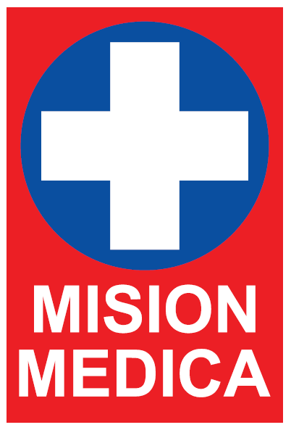
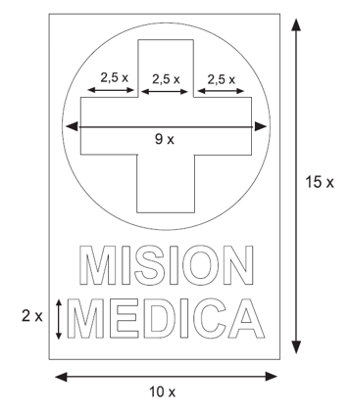

Para la construcción del Emblema, se debe tener en cuenta las siguientes proporciones:
- El rectángulo rojo de 10x por 15x.
- El círculo azul es de 9x de diámetro.
- La cruz blanca está compuesta por 5 cuadrados perfectos de 2,5x de lado.
- La altura de las letras es de 2x.
Los colores podrán ser reflectivos en una base de policromía así:
- El rojo del Emblema se produce al combinar el amarillo 100% "process" y el magenta 100% "process"; o, en su defecto, se tomará la base “Pantone” 485.
- El azul del Emblema se produce al combinar el azul Cyan 100% “process” y el magenta 80% “process”; o, se tomará la base “Pantone” 286.
- La cruz será siempre blanca.
El emblema se ubicará siempre sobre un fondo de color blanco para permitir su fácil identificación y garantizar la visibilidad en todo momento.

El Emblema debe ser visible desde tan lejos como sea posible. En términos de visibilidad:
- Un emblema que mide 1 metro de lado permite ser visto a 400 metros, un emblema de 2 metros, a 800 metros, y así sucesivamente.
- Si se porta un chaleco con el emblema, deberá ser visible hasta 200 metros aproximadamente.
- El emblema en un vehículo deberá ser visible hasta 400 metros aproximadamente.
- Para que en un avión que vuela a una altitud de 4000 metros se pueda identificar un emblema, en días despejados, dicho emblema deberá medir 10 x 10 metros como mínimo.

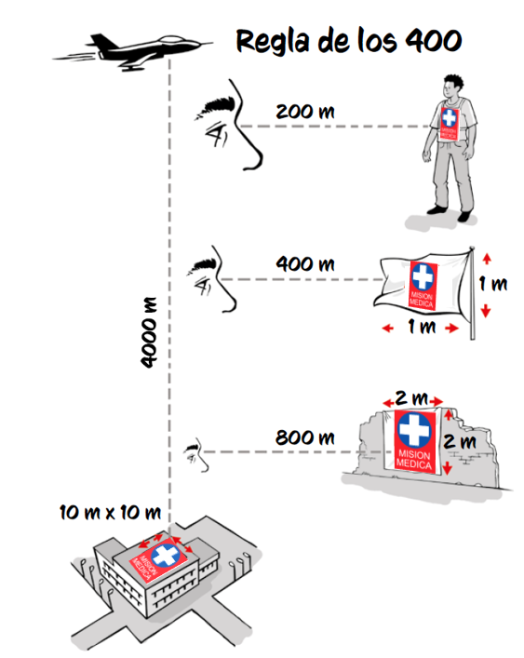

1.2. USO DEL EMBLEMA EN PERSONAL SANITARIO

- El personal sanitario, previa autorización, deberá portar su Tarjeta de Identidad conforme al modelo establecido, sin adiciones de otros signos, logotipos, publicidad o emblemas diferentes.
- La fotografía para la Tarjeta de Identidad deberá ser sobre fondo blanco, guardando discreción con las prendas de vestir y mostrándose de frente a la cámara.
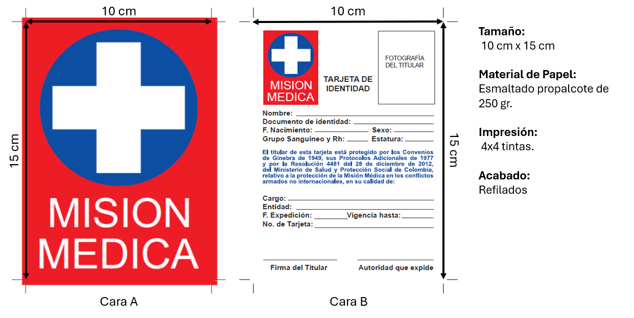

- En cumplimiento de las actividades sanitarias de la Misión Médica, el personal debe utilizar el Emblema en chalecos únicamente de color blanco, camisetas u otras prendas de vestir de color blanco, siempre procurando que sea lo más visible posible y que el emblema no sea compartido con logotipos, publicidad o emblemas diferentes. Para todo caso, se evitará el uso con prendas militares o que sean similares.

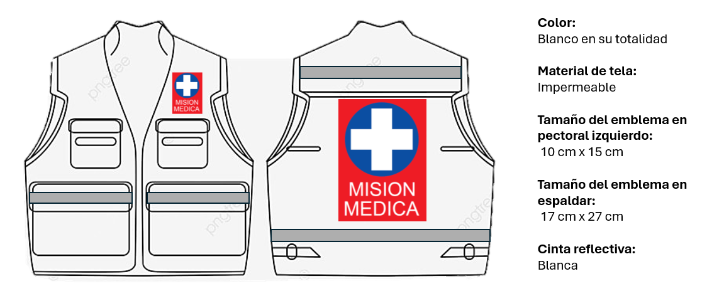
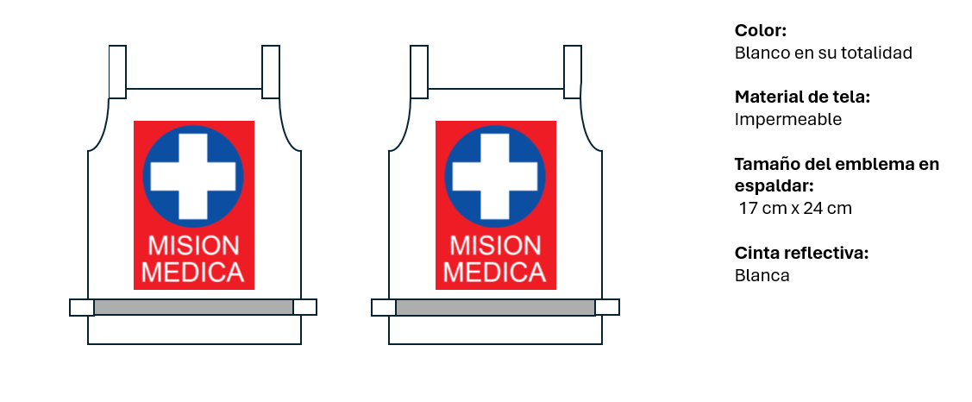
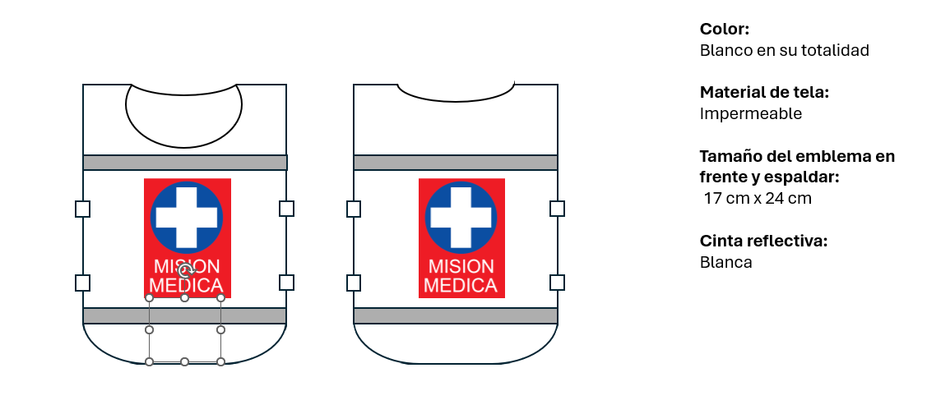
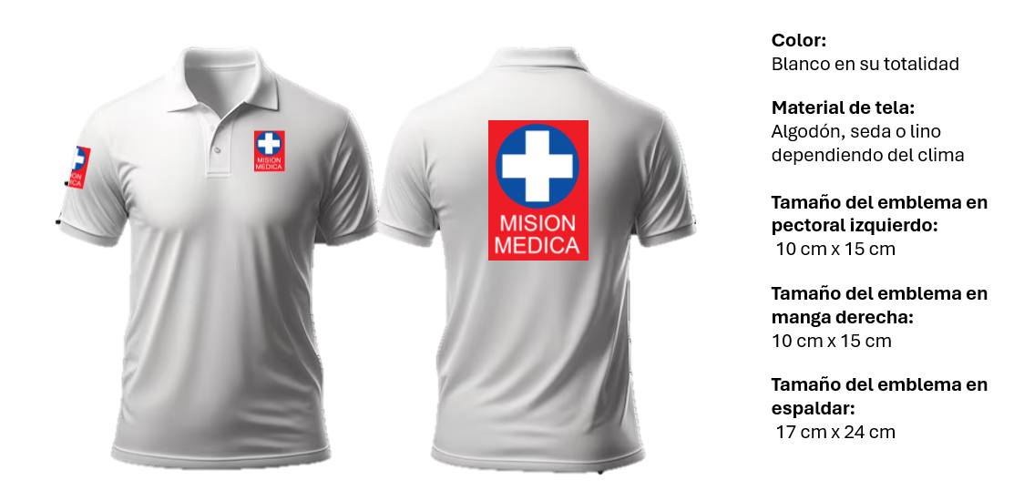
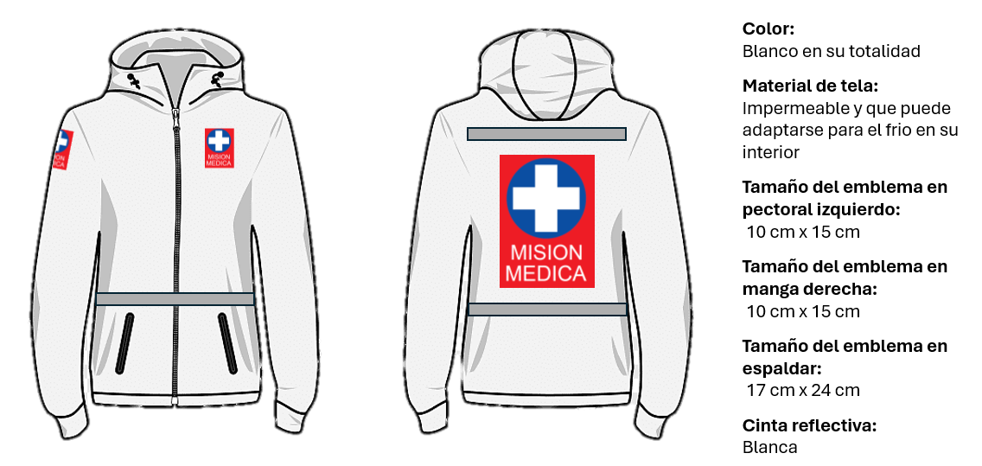
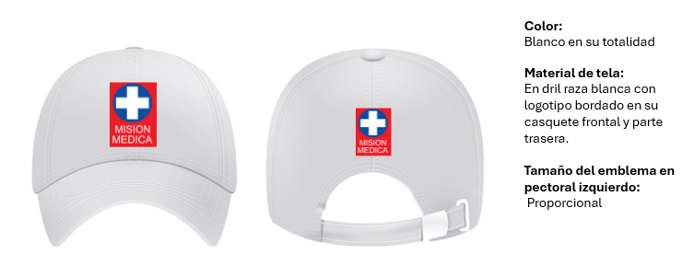

1.3. USO DEL EMBLEMA EN MEDIOS DE TRANSPORTE SANITARIO

- Los medios de transporte sanitario permanentes (ambulancias, vehículos de transporte para actividades extramurales, unidades médico – odontológicas, transporte administrativo, logístico, entre otros), deberán ubicar de manera permanente y no removible, el emblema de la Misión Médica sobre el techo del vehículo, a sus lados, así como en el frente y la parte posterior, de forma tal que sea óptima su visibilidad al desplegar sus actividades de salud. En las aeronaves los emblemas se ubicarán como mínimo en los dos costados laterales y en la parte inferior de la misma, siempre que no constituyan un riesgo de interferencia con los equipos de aeronavegabilidad.

- Los medios de transporte sanitario de uso temporal o transitorios, podrán ser emblematizados con banderas durante el tiempo que se realice la actividad sanitaria y se retirará la señalización al finalizarla. Para todos los casos, no es permitido el uso de elementos de fácil remoción (magnéticos, autoadhesivos, etc.).
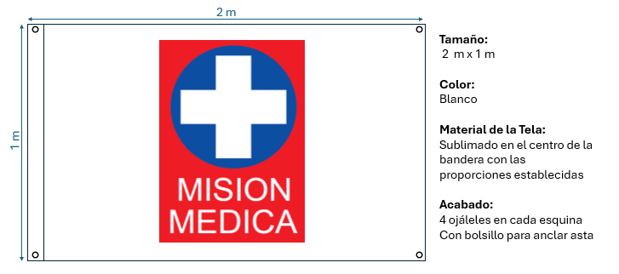

- Los vehículos o medios de transporte para la Misión Médica deberán ser de color blanco; sin embargo, esta medida dependerá de la disponibilidad y de las particularidades territoriales.

- Los vehículos o medios de transporte no podrán exceder el nivel de polarizado permitido para los vidrios (30% de opacidad). Esto significa que el 30% de la luz visible no puede entrar al vehículo, garantizando una visibilidad adecuada desde el interior.

- En los desplazamientos en contextos difíciles e inseguros (zonas de conflicto armado, otras situaciones de violencia y riesgo público) se deberá izar una bandera con el emblema.

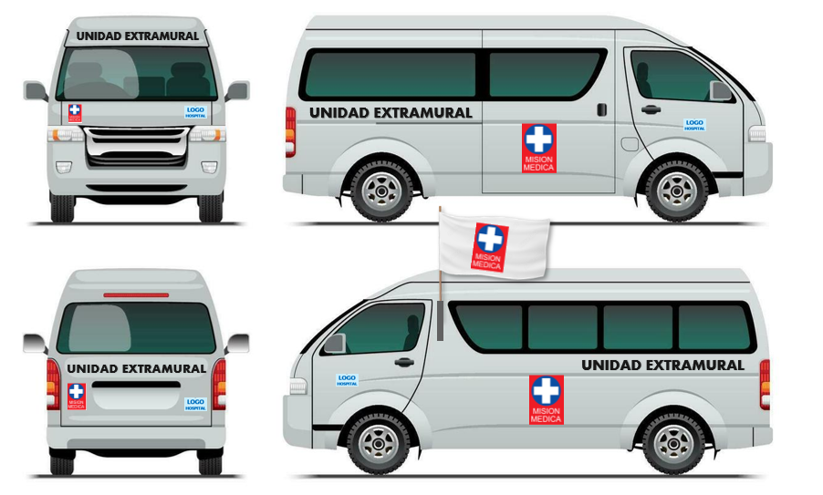
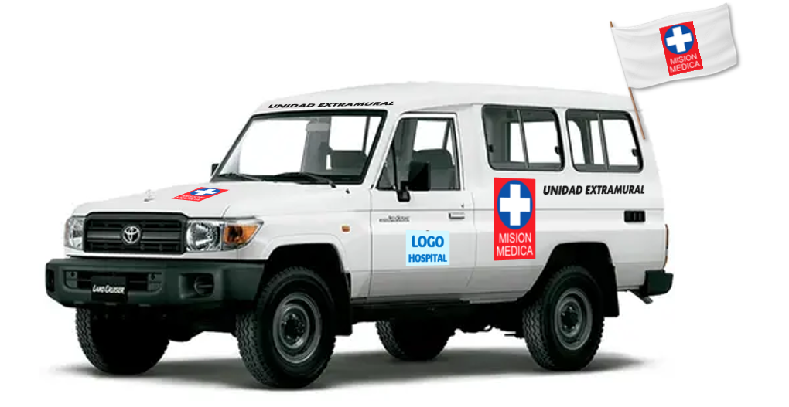
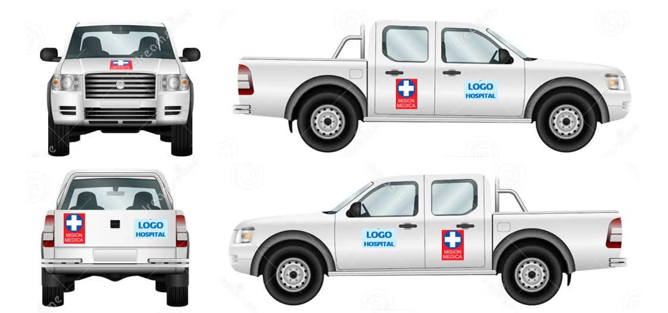

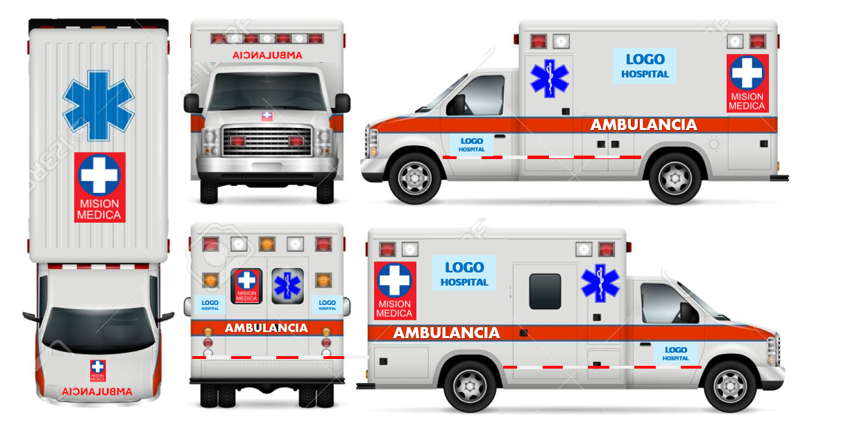
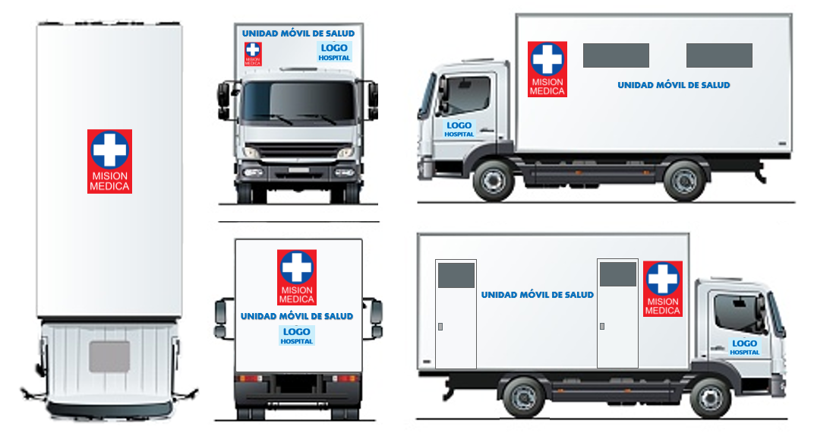

1.4. USO DEL EMBLEMA EN INFRAESTRUCTURA SANITARIA

- La infraestructura sanitaria permanente autorizada para portar el Emblema será señalizada en todas las paredes exteriores y el techo, de tal forma que sea visible desde tan lejos como sea posible. Para esto, el emblema debe ser ubicado sobre una superficie plana que pueda ser observada desde todas las direcciones posibles, incluso desde el espacio aéreo.

- Durante la noche o cuando la visibilidad sea escasa, el emblema podrá estar iluminado o ser reflectivo.

- No se ubicará el Emblema de la Misión Médica en edificios o en locales que no sean utilizados en actividades relacionadas con la misma, así sean de propiedad de instituciones o entidades de salud.

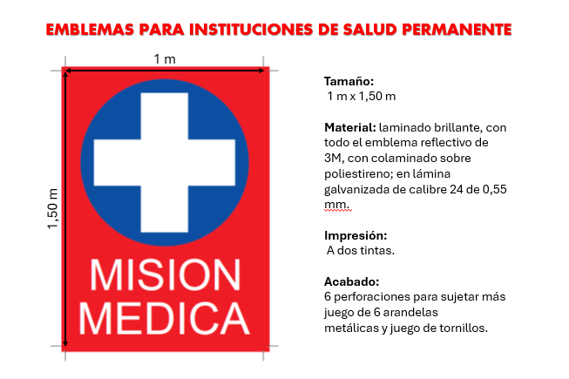
- La marcación siempre deberá ser visible y ser legible a una distancia prudencial.

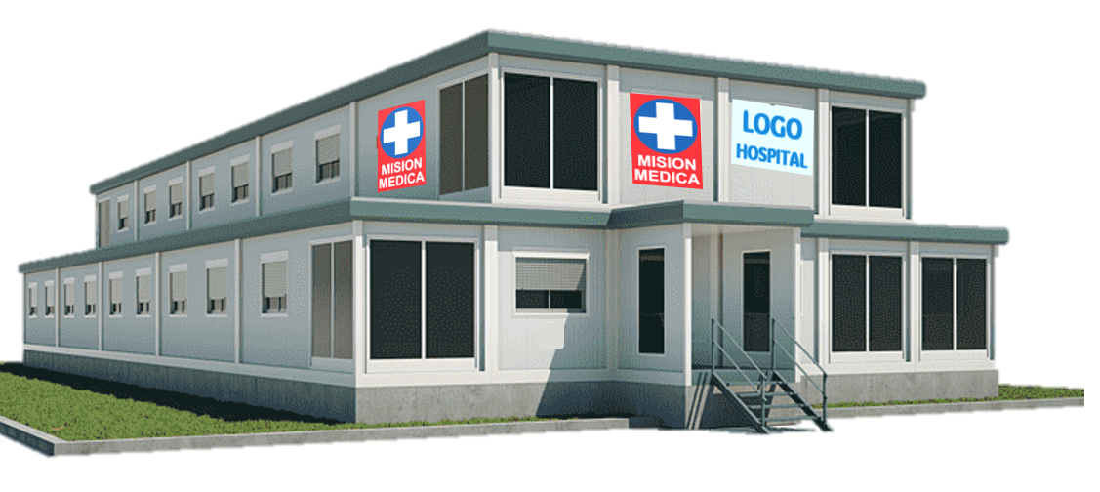
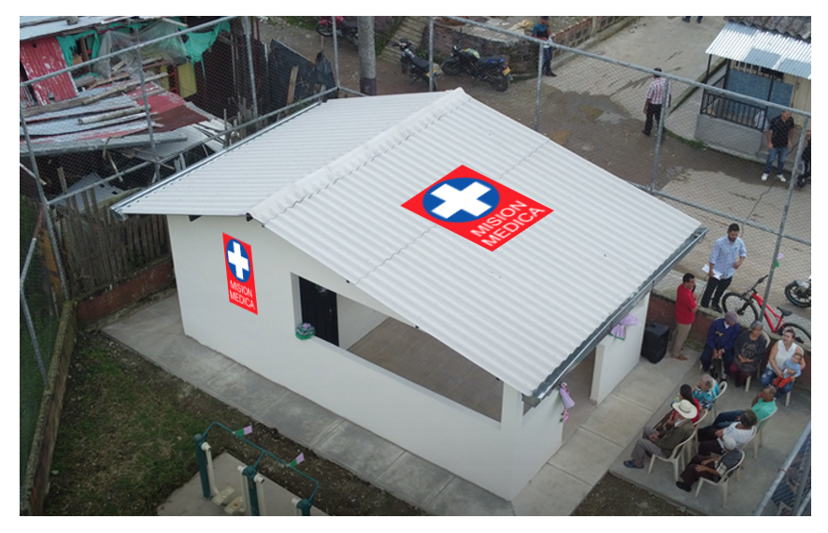
- Para las actividades sanitarias en infraestructura temporal, podrán utilizarse emblemas en banderas o pendones durante el tiempo que se realice la actividad y se retirará al finalizar la misma. No deben presentar ningún escudo, logotipo o eslogan adicional o diferente a los descritos anteriormente.
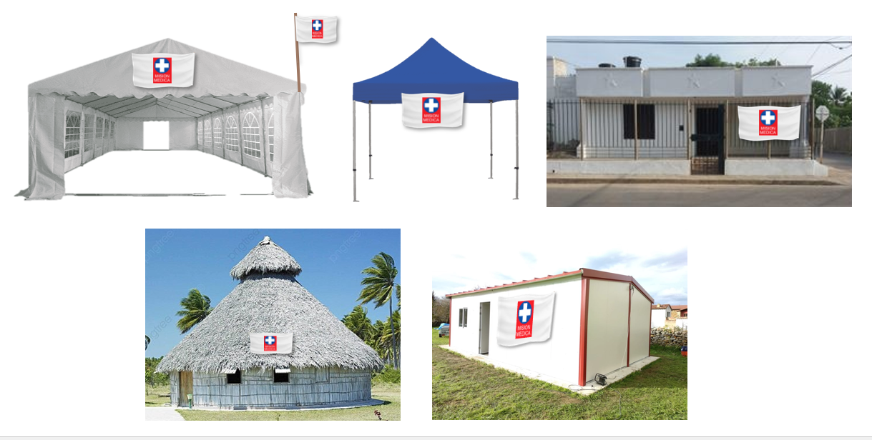
- El Ministerio de Salud y Protección Social y las Secretarías de Salud Departamentales, Distritales y Locales podrán utilizar el Emblema para identificar las ayudas humanitarias y sanitarias destinadas a la atención de las víctimas de conflictos armados o de catástrofes naturales.

1.5. PROCESO DE AUTORIZACIÓN PARA EL PORTE DEL EMBLEMA
Las Personas Jurídicas (Instituciones Prestadoras de Servicios de Salud) y el Personal de Salud (Profesionales Independientes) podrán realizar la solicitud de autorización del porte del emblema de Misión Médica ante las Secretarías de Salud Departamentales o Distritales, de la siguiente manera:

1.5.1. INSTITUCIONES (Personas Jurídicas)
- Diligenciar el “Formato de Solicitud de Autorización del uso del Emblema de Misión Médica” por medio de los canales establecidos para tal fin.
- El ente territorial verificará en todo caso el Registro Especial de Prestadores de Servicios de Salud (REPS). Este sistema al ser un inventario de las instituciones y personas que ofrecen servicios de salud en Colombia ya asegura el cumplimiento de los estándares y requisitos adquiridos y por tal motivo con la solicitud no se anexarán documentos como Registros de Habilitación, documentos de infraestructura, ni de vehículos.
- Para el caso del personal sanitario, deberá anexarse:
- Copia del certificado del Curso de Misión Médica con mínimo dos (2) años de vigencia, cuya actividad académica virtual o presencial, deberá ser mínimo de 6 horas, impartida en apoyo con las autoridades sanitarias (Ministerio de Salud y Protección Social, Secretarías territoriales de salud/Centros Reguladores de Urgencias y Emergencias), las Empresas Sociales del Estado, las Instituciones de Salud, la Cruz Roja Colombiana, el Comité Internacional de la Cruz Roja, la Organización Panamericana de la Salud e instituciones educativas con programas avalados por el Ministerio de Educación.
- Los Referentes de Misión Médica de entes territoriales e IPS deberán haber sido formados en Misión Médica y preferiblemente como Multiplicadores y certificados en la temática. Para aquellas personas que acompañen las actividades sanitarias de Misión Médica pero que no sean profesionales de la salud, copia del curso de Primeros Auxilios o Primer Respondiente con mínimo dos (2) años de vigencia, de mínimo 20 horas y certificada por una institución con reconocimiento académico.

- Para el caso de los vehículos contratados (tercerizados) por la institución, anexar copia del contrato donde se especifiquen las obligaciones del contratista en relación con la Misión Médica y la copia de la Tarjeta de Propiedad donde se evidencie el tipo de color (blanco).
- Radicar ante la entidad territorial, de acuerdo con los canales establecidos para tal fin, el Formato para la Solicitud de autorización de uso de Emblema, acompañado de la carta de solicitud formal firmada por el representante legal de la institución.
- El ente territorial, al verificar los requisitos establecidos, expedirá bajo acto administrativo y en un término no mayor a quince (15) días hábiles, la autorización del uso y porte del emblema solicitado a la infraestructura y los vehículos. Para el caso del personal sanitario, se expedirán las respectivas Tarjetas de Identificación para cada una de las personas descritas en el formato de autorización y con vigencia de hasta dos (2) años. Para todo caso, al terminar el contrato laboral de la persona autorizada, la Tarjeta de Identificación deberá devolverse al área de Gestión Humana de la institución.

1.5.2. ONGs nacionales, internacionales y agencias del Sistemas de Naciones Unidas que brindan atención sanitaria en el país

Para el caso de ONGs nacionales, internacionales y agencias del Sistemas de Naciones Unidas que brindan atención sanitaria en el país y no se encuentren en el REPS, podrán solicitar el uso del emblema a través de los CRUE en los territorios y/o establecer el canal de comunicación para este trámite con las autoridades sanitarias a través de la OPS/OMS, así mismo reportar las novedades relacionadas con la Misión Médica.

1.5.3. PERSONAL SANITARIO
Los Profesionales Independientes y las personas que brindan cuidados de salud y que no forman parte de una institución, pero que apoyan la provisión de asistencia de salud como socorristas, voluntarios, sanadores ancestrales, parteras tradicionales y otras personas que brindan asistencia a nivel comunitario sin tener una formación oficial ni una adscripción al Sistema General de Seguridad Social en Salud, que por prestar sus servicios en zonas de conflicto armado, riesgo urbano, otras situaciones de violencia, desastres u otras calamidades, y que deseen solicitar la autorización del porte del Emblema de Misión Médica a los CRUE, deberán surtir el mismo trámite justificando además en una carta de solicitud formal, su condición de vulnerabilidad.

1.6. PÉRDIDA O HURTO DE ELEMENTOS CON EL EMBLEMA DE LA MISIÓN MÉDICA POR PERSONAL SANITARIO
En caso de pérdida o hurto de elementos por parte del personal sanitario, que porten el emblema de la Misión Médica como petos, chaquetas, banderas, camisetas, gorras, pendones y carnés de identificación, se deberá interponer la respectiva denuncia ante la autoridad de Policía mediante los medios y mecanismos previstos y disponibles para tal fin.
Una copia de la denuncia deberá reposar con la Institución Prestadora de Servicios de Salud autorizada para el porte del emblema.

4.7. USO INDEBIDO DEL EMBLEMA DE MISIÓN MÉDICA
Se entiende por uso indebido del emblema de Misión Médica:
- Su porte por parte de las personas, instituciones y vehículos no autorizadas.
- Uso de emblema para fines distintos a las actividades sanitarias.
- El empleo de cualquier signo o término que constituya una imitación o que pueda dar lugar a confusión, sea cual fuera la finalidad de tal empleo.

Ante la evidencia de los usos indebidos del emblema de Misión Médica se debe tener en cuenta lo siguiente:

- Reportar a la Secretaría Local, Distrital o Departamental de Salud los casos de uso indebido que se presenten en cada territorio o en su caso, al Ministerio de Salud y Protección Social. En la medida de lo posible, este reporte deberá acompañarse por imágenes, declaraciones o denuncias que evidencien esta situación.

Anexo:2
MESAS TÉCNICAS PARA LA PROTECCIÓN Y RESPETO DE LA MISIÓN MÉDICA
En desarrollo de los principios de protección, interés público o social, precaución, sistémico, coordinación, concurrencia, subsidiariedad, solidaridad social y oportuna información, se establecen las mesas técnicas como espacios de diálogo y colaboración entre actores fundamentales del sistema de salud y de otros actores, con el objetivo de discutir, analizar y proponer soluciones a las problemáticas específicas de afectación a los componentes de la Misión Médica, promoviendo la toma de decisiones basada en evidencia, la implementación y formulación de políticas, planes, programas y estrategias. La información sobre las mesas técnicas, sus temáticas y avances se informarán en comunicados o documentos oficiales.
1. Mesa Nacional para la protección y respeto de la Misión Médica
Contará con la participación de las siguientes instituciones y actores:
- Ministerio de Salud y Protección Social
- Ministerio de Educación.
- Ministerio de Trabajo
- Ministerio del Interior
- Ministerio de Defensa
- Unidad Nacional de Protección.
- Procuraduría General de la Nación.
- Fiscalía General de la Nación.
- Defensoría del Pueblo.
- Asociación Colombiana de Hospitales y Clínicas de Colombia
- Representante de las ARL Colombia
- Representantes de los colegios de medicina, enfermería y otros de salud claves
Parágrafo: Serán participantes en calidad de invitados:
- Comité Internacional de la Cruz Roja.
- Cruz Roja Colombiana.
- Organización Panamericana de la Salud.
- Academia
- Invitados especiales a consideración.
Será liderada por el Ministerio de Salud y Protección Social, con las siguientes funciones:
- Presidir las sesiones.
- Proponer el orden del día.
- Facilitar y dar por terminadas las discusiones de los temas tratados de cada sesión.
- Las demás que se consideren en beneficio de la misionalidad de la Mesa Técnica.
La secretaría técnica estará a cargo del jefe de la Oficina de Gestión Territorial de Emergencias y Desastres y apoyada por el referente de Misión Médica, con las siguientes responsabilidades:
- Convocar a las sesiones ordinarias o de manera extraordinaria cuando se amerite, según el reglamento definido y formalizado con los integrantes de la Mesa Técnica.
- Verificar la asistencia de los miembros y representantes, al igual que determinar el quórum deliberativo que será de la mitad más uno de los miembros asistentes.
- Levantar las actas de cada sesión, con registro de fecha, hora, lugar de reunión, orden del día, temas tratados, conclusiones y compromisos.
- Llevar el registro de asistencia de cada sesión.
- Levantar el registro y control de toda la documentación que se genere o recopile.
- Llevar el registro de la información de contacto de cada uno de los miembros de la mesa técnica.
- Elaborar, aprobar y hacer seguimiento a un Plan de Acción Anual.
- Las demás que se otorguen de acuerdo con la naturaleza de la Mesa Técnica.
Las reuniones de la mesa técnica nacional serán de dos clases:
1) Ordinarias: se efectuarán una en cada semestre.
2) Extraordinarias: cuando las circunstancias y necesidades así lo ameriten.
La Mesa Técnica Nacional tendrá como funciones las siguientes:
1) Asesorar al Gobierno Nacional, a las entidades departamentales, distritales y municipales, públicas, privadas y demás organizaciones en la promoción de acciones de protección y respeto a la Misión Médica.
2) Analizar los eventos contra la Misión Médica considerados de alto riesgo con el fin de implementar acciones conjuntas de prevención, mitigación, preparación, respuesta y recuperación.
3) Implementar e informar las recomendaciones, rutas de atención y demás documentos que se aporten con la misionalidad de la Mesa.
4) Gestionar interinstitucional intersectorialmente las acciones para la adecuada respuesta ante los presuntos eventos en contra de la Misión Médica según las competencias legales de cada entidad.
5) Promover la implementación del Programa de protección y respeto a la Misión Médica en todo el territorio colombiano.
2. Mesa Técnica asesora de la Mesa Nacional para la protección y respeto de la Misión Médica.
Será liderada por la Oficina de Gestión Territorial de Emergencias y Desastres del Ministerio de Salud y Protección Social y su función primordial será la de asesorar técnicamente a esta oficina para desplegar el programa de protección y respeto de la Misión Médica.
Contará con la participación de los siguientes actores:
- Dirección de Desarrollo del Talento Humano en Salud Oficina de formación del talento humano en salud del Ministerio de Salud y Protección Social.
- Dirección de promoción y prevención del Ministerio de Salud y Protección Social. (Riesgos laborales)...
- Dirección de Prestación de Servicios y atención primaria
- Comité Internacional de la Cruz Roja.
- Cruz Roja Colombiana.
- Organización Panamericana de la Salud.
- Invitados especiales a consideración.
La secretaría técnica estará a cargo del referente de Misión Médica de la Oficina de Gestión Territorial del Ministerio de Salud y sus funciones serán:
- Convocar a las sesiones ordinarias y extraordinarias acorde al reglamento.
- Verificar la asistencia de los miembros y representantes.
- Levantar las actas de cada sesión, con registro de fecha, hora, lugar de reunión, orden del día, temas tratados, conclusiones y compromisos.
- Llevar el registro de asistencia de cada sesión.
- Levantar el registro y control de toda la documentación que se genere o recopile.
- Llevar el registro de la información de contacto de cada uno de los miembros de la mesa técnica.
- Las demás que se otorguen de acuerdo con la naturaleza de la mesa técnica.
Sus reuniones serán mínimo cada tres meses o de manera extraordinaria si algún tema específico así lo amerita.
3. Mesas departamentales y distritales para la protección y respeto de la Misión Médica.
Contará con la participación de las siguientes instituciones y actores de acuerdo con la configuración de cada territorio:
- Gobernador
- Secretaría de Salud
- secretaría de educación
- Secretaría de Gobierno.
- Coordinador del Centro Regulador de Urgencias y Emergencias CRUE.
- Representante de Mintrabajo.
- Representante del Ejército.
- Representante de la Policía Nacional.
- Representante de la Unidad Nacional de Protección.
- Representante del Instituto de Tránsito y Transporte.
- Representante de la Defensoría del Pueblo.
- Representante de la Procuraduría Regional.
- Representante de la Fiscalía General de la Nación.
- Representante de las Empresas Sociales del Estado o IPS
- Representante de las Empresas Promotoras de Salud.
- Representante de las Administradoras de Riesgos Laborales.
- Representante de las instituciones de educación superior, tecnológica o técnica con programas de salud.
- Representante de la asociación de usuarios.
Parágrafo: Serán participantes en calidad de invitados:
- Comité Internacional de la Cruz Roja.
- Cruz Roja Colombiana.
- Organización Panamericana de la Salud.
- Invitados especiales a consideración.

Anexo 3:
GESTIÓN DE SEGURIDAD Y COMPORTAMIENTOS SEGUROS PARA LA MISIÓN MÉDICA
Promover el desarrollo adecuado de todas las actividades de la Misión Médica bajo la adopción de las recomendaciones de seguridad para desarrollar las actividades sanitarias, contribuyen a reducir y mitigar los riesgos en contextos inseguros y afectados por las diversas situaciones de conflicto armado, otras situaciones de violencia, riesgo urbano, desastres y emergencias.
Gestionar la seguridad y adoptar comportamientos seguros contribuyen directamente en:

  - Propender por una adecuada percepción de la Misión Médica.
  - Reducir los riesgos de afectación para el acceso de los servicios de salud.
  - Mantener siempre las mínimas garantías de seguridad para la realización de actividades sanitarias.
El personal sanitario que participa en actividades institucionales propias de la prestación de los servicios de salud y labores humanitarias, especialmente en zonas de alto riesgo por conflicto armado, riesgo urbano, otras situaciones de violencia, emergencias y desastres, deberán tener siempre una actitud coherente con la filosofía de la Misión Médica y sus principios de Humanidad, Neutralidad e Imparcialidad. Para esto mantendrán un buen comportamiento, una adecuada actitud y respeto tanto hacia los usuarios, como a sus compañeros de trabajo.
Se deben considerar entonces los siguientes factores:

- Personalidad: Es muy importante identificar si el personal sanitario está o no preparado para participar en las actividades propias de prestación de servicios de salud, bajo determinadas condiciones que se deben autoevaluar como madurez, autocontrol, capacidad para evaluar situaciones en momentos críticos y habilidades para sopesar los peligros. Diversas situaciones pueden afectar la personalidad, entre ellos la tensión nerviosa, el cansancio, la apatía, la indiferencia al peligro, automatismo en el comportamiento, el consumo de alcohol o medicamentos, tensiones propias generadas por las dinámicas de los equipos de trabajo y sentido de impotencia.

- El Miedo: Es una reacción natural al peligro y por lo tanto es un sentimiento normal que debemos aceptar. Sin embargo, se debe evitar el exceso de miedo lo cual puede conducir a situaciones de pánico, pudiendo afectar a los demás integrantes del equipo y afectar las actividades a desarrollar.

- Identificación / Visibilización del Personal Sanitario: Es obligatorio que el personal sanitario cuente con los elementos individuales de identificación y visibilización (chalecos, tarjetas de identificación, gorras) necesarios para garantizar su protección durante el desarrollo de las actividades de predominio extramural.

      - RECOMENDACIONES PARA LA CONFORMACIÓN DE LOS EQUIPOS DE SALUD

- Se recomienda que los Equipos de Salud están conformados de 5 a 7 personas, con el fin de asegurar el alcance de control. Considere la conformación de dos equipos si el número de personas es mayor.
- Asignar un coordinador para el Equipo de Salud, el cual asumirá las funciones de vocería, abogacía y mediación.
- Propiciar el conocimiento entre todos los integrantes del equipo previamente al despliegue o realización de cualquier actividad sanitaria.
- Determinar las limitaciones y fortalezas de cada integrante del equipo.
- Para que el personal sanitario pueda participar en actividades institucionales, especialmente en las jornadas extramurales, es obligatorio la formación en temas de Misión Médica y Primeros Auxilios de acuerdo con los lineamientos establecidos.
- Concertar la uniformidad y la vestimenta adecuada de todo el equipo, portado de manera correcta y sobria, excluyendo de su indumentaria los vestidos y/o accesorios de estilo o color militar, reatas con huecos o hebillas metálicas tipo militar, cantimploras de tipo militar, pavas, carpas, morrales, pañoletas de tipo militar, botas tipo o color militar de caña larga, gafas oscuras no formuladas, que puedan generar una inadecuada percepción o incluso afectar la aceptación de las partes que mantienen el control territorial en los contextos de conflicto armado, violencia urbana u otras situaciones de violencia.
- Asegurar la afiliación al Sistema General de Seguridad Social en Salud y al Sistema de Riesgos Laborales.
- Está prohibido el porte de armas de cualquier tipo en el marco del desarrollo de cualquier actividad sanitaria.

      - RECOMENDACIONES PARA LA PREPARACIÓN DE LAS JORNADAS DE TRABAJO

- Verificar y analizar las condiciones de seguridad antes de cualquier desplazamiento. Esto podrá realizarse tomando como referencia las fuentes primarias (líderes y referentes comunitarios) o las secundarias (fuerza pública, CRUE, organismos de cooperación internacional)
- Analizar todos los factores que pueden limitar o impedir las jornadas de trabajo, por situaciones derivadas del conflicto armado, otras situaciones de violencia, riesgo urbano, situaciones de emergencia, desastres o casos fortuitos menores.
- Absolutamente todas las actividades de carácter extramural a realizar se deben informar con antelación mediante programación, al Centro Regulador de Urgencias y Emergencias CRUE de cada territorio y a la administradora de riesgos laborales a la cual se encuentra afiliado el personal sanitario.
- La participación de personal externo ajeno a la Misión Médica debe de igual manera ser informado aportando nombre completo, número de identificación y rol o función dentro de la actividad sanitaria objeto de su participación (conductor o motorista de vehículo temporal, personal de otras organizaciones, etc.); deberán recibir una inducción previa en Misión Médica y Comportamientos Seguros en las que se haga énfasis en las implicaciones que tiene el uso del emblema y respetar la confidencialidad de la información adquirida durante su participación en las actividades; pueden ser identificadas con el emblema de Misión Médica mediante el uso temporal de un peto o chaleco el cual deberá ser devuelto una vez culmine su participación o apoyo dentro de la actividad extramural.

Cualquier situación de riesgo generada por durante una actividad extramural o de comportamientos contrarios a los principios de la Misión Médica, deben ser reportadas por parte del coordinador del Equipo de Salud a la Institución Prestadora de Servicios de Salud.

- Siempre informar previamente a las comunidades sobre las actividades sanitarias a realizar, describiendo el qué, cómo, cuándo, dónde, quiénes y para qué.

- Verificar los requerimientos de materiales, insumos, transporte, itinerario, equipo de comunicación, material de visibilización e identificación para el óptimo desarrollo de la jornada de trabajo.

- Los equipos extramurales contarán siempre con dos (2) banderas de Misión Médica de 1,50 m x 1 m, con el fin de garantizar la visibilidad e identificación de la infraestructura sanitaria donde se desplegarán las actividades.

- Disponer siempre para las jornadas extramurales, de un (1) Botiquín de Primeros Auxilios tipo Trauma Kit.

- Debe asignarse un sub - equipo el cual será el responsable de la atención de cualquier situación de urgencia presentada durante el desarrollo de las actividades sanitarias.

- Cuando se trate de actividades extramurales que demanden desplazamientos a sitios lejanos y por varios días, la institución de salud asignará una persona de enlace entre la institución y los familiares de los miembros del equipo a fin de mantenerles informadas y generar bienestar.

- En cuanto a la alimentación del personal sanitario, es importante tener en cuenta que cuando se trate de despliegue de actividades en zonas de conflicto armado y otras situaciones de violencia, por razones de percepción, es prudente llevar únicamente alimentos perecederos para prepararlos localmente, evitando enlatados o raciones de tipo militar.

      - RECOMENDACIONES PARA EL DESARROLLO DE LAS JORNADAS DE TRABAJO

        - Previo a la atención

Es necesario que el emblema de la Misión Médica esté siempre visible en los medios de transporte y unidades sanitarias utilizados para el desarrollo de las actividades sanitarias.
Al inicio de cada jornada, el personal sanitario que participa en las actividades deberá portar siempre los siguientes documentos físicos:

- Cédula de ciudadanía o documento de identidad (cédula de extranjería, pasaporte, permiso temporal de permanencia).
- Carné de identificación que lo acredite como perteneciente a una Institución Prestadora de Servicios de Salud.
- Tarjeta de Identificación de la Misión Médica.
- Licencia de Conducción (conductor cuando aplique).
- Tarjeta de Propiedad del vehículo utilizado para la Misión Médica. (conductor cuando aplique).
- Certificado de Seguros del vehículo (Conductor SOAT vigente cuando aplique).

  - Durante la atención

Durante la jornada, la ética profesional es un pilar fundamental, pues implica actuar con respeto por la dignidad humana, el consentimiento informado, la confidencialidad, la equidad en el acceso a los servicios, la empatía y el compromiso con el bienestar integral de la población. El personal de salud debe mantener una actitud de neutralidad, imparcialidad y sensibilidad cultural, reconociendo y valorando los saberes propios de las comunidades.

- Durante las actividades, el personal sanitario de la Misión Médica debe desempeñar con responsabilidad y rigor las funciones propias de su quehacer profesional, garantizando una atención segura, oportuna y humanizada.
- En contextos donde puedan existir dinámicas de ilegalidad o actividades contrarias al orden institucional, el personal de la Misión Médica deberá actuar con estricta neutralidad, evitando cualquier tipo de vínculo, compromiso o favor que pueda poner en riesgo la ética profesional, la seguridad operativa o la imagen humanitaria de la Misión Médica. Es deber del personal abstenerse de participar, apoyar o facilitar acciones que desvíen su función sanitaria o comprometan la imparcialidad del servicio de salud.
- La Misión Médica deberá abstenerse de transportar o facilitar cualquier tipo de información que no esté directamente relacionada con su labor sanitaria y que pueda comprometer su principio de neutralidad, su seguridad o la de las comunidades atendidas. El manejo de datos sensibles o ajenos a su función asistencial no corresponde a su misión y puede representar un riesgo operativo y humanitario.
- Durante el desarrollo de las actividades, el personal de la Misión Médica deberá mantener una conducta ética, responsable y acorde con los principios institucionales, absteniéndose de cualquier comportamiento que pueda afectar la imagen, el desempeño profesional o la seguridad de la misión. Está expresamente prohibido el consumo de sustancias que alteren el estado de conciencia, así como la presencia en espacios que puedan comprometer la integridad personal o colectiva del equipo
- Durante las actividades en zonas de conflicto armado u otras situaciones de violencia, por percepción y seguridad, no está permitido portar ni usar equipos de telefonía celular, cámaras fotográficas, equipos de filmación, grabadoras de voz, binoculares ni gafas oscuras. En caso de llevarlos, estos deben estar resguardados y apagados en la maleta de equipaje. En caso de requerirse el uso de un equipo de comunicación, este debe ser autorizado de manera excepcional bajo la supervisión del coordinador de la actividad extramural.
- El personal sanitario deberá portar su carné institucional, en todo momento y de manera visible. En las actividades extramurales siempre se portará la Tarjeta de Identificación de Misión Médica.
- Cumplir con los horarios establecidos.
- Respetar estrictamente las órdenes y horarios en cuanto a toques de queda y restricciones de movilidad.
- Reporte a su sede en el momento de ingreso y salida del sector.
- Permanecer juntos en todo momento.
- brindar atención sin ningún tipo de distinción o trato desfavorable, guiando su actuación únicamente por criterios médicos, clínicos y de urgencia. Asimismo, está obligado a respetar el secreto profesional, garantizando la confidencialidad de la información relacionada con la salud y la vida de las personas atendidas, en concordancia con los principios éticos y legales del ejercicio sanitario.
- No realizar desplazamientos sobre el terreno en moto, bicicleta, a pie o a caballo, a no ser, que sea el único medio de transporte según las condiciones del territorio.
- Promover las reuniones de cierre de cada jornada de trabajo.
- Reporta de acuerdo con los protocolos establecidos, los eventos que afecten la Misión Médica.

  - Durante fuego cruzado
En situaciones donde puedan presentarse hechos de violencia derivados de enfrentamientos armados, el personal de la Misión Médica deberá priorizar su autoprotección, resguardar su integridad física y actuar conforme a los protocolos de seguridad establecidos, evitando exponerse innecesariamente y manteniendo siempre el principio de neutralidad:
- Buscar un lugar seguro para ocultarse.
- La mejor forma de ocultarse es tendiéndose totalmente en el piso y no quedar visible
- Evite ser curioso y observar por las ventanas.
- Manténgase tendido en el suelo y arrástrese hacia un lugar en donde haya al menos dos muros / paredes entre usted y la dirección de la cual provienen los sonidos de violencia.
- Permanezca allí hasta que todo haya terminado.
- Evite evacuar heridos en medio del fuego cruzado.

- RECOMENDACIONES DE SEGURIDAD DE LAS INSTALACIONES Y BIENES

- Todas las sedes de las Empresas Sociales del Estado e Instituciones Prestadoras de Servicios de Salud, que sean propias o no, se deben identificar con el emblema de la Misión Médica mediante pintura permanente o letreros sobre la fachada cerca de la puerta principal y en todos los costados, cumpliendo con las dimensiones y especificaciones establecidas por la normatividad vigente.
- En todos los casos, las instalaciones sanitarias permanentes y temporales, dispondrán de una bandera de Misión Médica izada en la parte más alta para garantizar su identificación y visibilidad en todos sus costados.
- Dentro de todas las sedes de las instalaciones sanitarias, todos los elementos de visibilización de Misión Médica (banderas, petos, chalecos, gorras, uniformes u otros) se deberán custodiar bajo un estricto control de inventario y uso.
- Como parte de las medidas de protección para las instalaciones y actividades sanitarias, la ubicación de los puntos de atención debe seleccionarse cuidadosamente, garantizando condiciones adecuadas de seguridad y percepción de neutralidad. En este sentido, se debe evitar establecer instalaciones o desarrollar actividades cerca de bases militares, estaciones de Policía, sedes de Fiscalía, sedes políticas, bares u otros establecimientos que puedan representar un riesgo para el personal de salud, comprometer la imagen de la Misión Médica o interferir con el carácter humanitario de sus acciones. Asimismo, deben evitarse zonas donde estén presentes actores armados, tales como batallones, campamentos, estructuras de grupos armados organizados o grupos delincuenciales, con el fin de preservar la integridad de los equipos y el respeto a los principios de neutralidad e imparcialidad que rigen la Misión Médica.

- Todas las sedes de las instalaciones sanitarias deberán contar con protocolo de medidas que faciliten el control de ingreso y salida de sus usuarios y visitantes. (cámaras de seguridad cuando sea posible). Igualmente, identificar y clasificar las áreas públicas y de acceso restringido.
  - Los botones de pánico y el uso de radios de telecomunicaciones que permitan alertar frente a posibles casos de agresión al personal sanitario deben considerarse.

- Todas las sedes que prestan servicios de salud deberán contar con planes de contingencia actualizados, orientados a la gestión de situaciones de riesgo o eventos especiales que puedan comprometer la seguridad y continuidad de la atención. Estos planes deberán contemplar, entre otros, protocolos de evacuación, respuesta ante ocupación de instalaciones, actos de hostilidad, presencia o sospecha de artefactos explosivos y demás situaciones que representen amenaza para el personal sanitario, los usuarios o los visitantes. Su adecuada implementación permitirá proteger la vida e integridad de las personas y garantizar la capacidad de respuesta institucional frente a cualquier eventualidad.

- El ingreso de personal armado a instalaciones sanitarias no está permitido, salvo en situaciones excepcionales y justificadas, las cuales deberán ser autorizadas por el responsable de la sede y registradas por el personal de seguridad, conforme a la normativa vigente.

- RECOMENCACIÓN PARA LAS COMUNICACIONES:

En contextos de riesgo, la comunicación del personal de la Misión Médica debe ser breve, técnica y precisa, evitando ambigüedades o interpretaciones erróneas. No se deben utilizar códigos, señales o claves que puedan generar desconfianza o malentendidos. Se restringe el uso de dispositivos como grabadoras, cámaras, celulares o filmadoras, salvo autorización expresa. Así mismo, está prohibido transmitir por radio o teléfono información considerada confidencial o sensible, a fin de salvaguardar la seguridad del equipo, la comunidad y la integridad de las operaciones sanitarias.

En caso de registro fílmico o fotográfico, siga estas recomendaciones:
- El coordinador del equipo deberá obtener el consentimiento informado.
- Los registros deben tomarse con el máximo respeto a la privacidad de los pacientes.
- Todos los registros deben centrarse en documentar las actividades médicas y los servicios proporcionados.
- En todo caso se deberá respetar las normas culturales y religiosas locales, evitando capturar imágenes que puedan resultar ofensivas o inapropiadas.
- El coordinador de la jornada o su delegado deberá supervisar el proceso de captura de imágenes para garantizar el cumplimiento de estas recomendaciones.
- Los registros se almacenarán de manera segura y solo se utilizarán con fines documentales, educativos o de sensibilización, previa autorización.

- RECOMENCACIÓN PARA EL TRANSPORTE

- Todos los medios de transporte utilizados por las instituciones de salud, propios o tercerizados, deben estar debidamente registrados y cumplir con los requisitos legales vigentes, incluyendo SOAT, póliza de seguro y revisión técnico-mecánica. Las embarcaciones empleadas por la Misión Médica deben contar con matrícula, patente de navegación vigente y cumplir con la normativa fluvial y portuaria, incluyendo el porte de chalecos salvavidas y demás elementos de seguridad exigidos, según su tipo y uso autorizado.
- Todos los medios de transporte propios de las instituciones de salud o tercerizados, deberán cumplir con todos los requisitos necesarios para su identificación y visibilización de acuerdo con la normatividad vigente, con el emblema de la Misión Médica en las proporciones y condiciones previstas.
- Para vehículos de uso temporal en actividades de Misión Médica, se recomienda su identificación mediante banderas visibles durante el desarrollo de la jornada. Estas deben ser retiradas inmediatamente al finalizar la actividad, garantizando así el uso adecuado y controlado del emblema, conforme a los principios de protección, temporalidad y neutralidad establecidos en la normativa vigente.
- Cuando se alquilen vehículos de forma exclusiva por un periodo igual o superior a un año, el emblema de la Misión Médica deberá instalarse de forma permanente, siempre que la Institución Prestadora de Servicios de Salud (IPS) cuente con autorización para su uso y garantice el resguardo adecuado del vehículo. Al finalizar el contrato o la actividad específica autorizada, el emblema deberá ser retirado de manera obligatoria, conforme a los lineamientos establecidos para su uso y protección.
- Por percepción y seguridad, no está permitido el uso de emblemas de Misión Médica adhesivos o magnéticos en ningún medio de transporte. El realizar esta práctica promueve el fácil hurto o adquisición por personas o instituciones no autorizadas para su porte.
- El color blanco en los vehículos de Misión Médica es recomendado, dado que permite una óptima visualización en la carretera, especialmente en la noche o en condiciones climáticas adversas, además de reflejar la neutralidad e imparcialidad en zonas de conflicto armado y donde se presentan otras situaciones de violencia.
- Cuando se trate de planchones o ferry para el traslado de vehículos, el embarque y desembarque debe ser realizado únicamente por el conductor. Una vez abordado el planchón o ferri, ningún personal sanitario deberá permanecer dentro de los vehículos durante los recorridos.
- El uso obligatorio de chalecos salvavidas durante los desplazamientos fluviales y marítimos responde a la necesidad de proteger la vida e integridad del personal de salud y demás ocupantes, en cumplimiento de la normativa vigente en materia de seguridad náutica. Cuando se trata de vehículos tercerizados, corresponde al propietario de la embarcación suministrar los elementos de seguridad requeridos, incluyendo los chalecos en condiciones óptimas. Además, para preservar la visibilidad del equipo de flotación y no comprometer su funcionalidad, el peto de Misión Médica no debe colocarse sobre el chaleco salvavidas; su uso, en caso necesario, debe ser por debajo de este. Esta medida permite garantizar tanto la identificación institucional como la seguridad operativa.

- En los vuelos de Misión Médica, se debe garantizar que la aeronave esté debidamente autorizada, asegurada y en óptimas condiciones técnicas. El personal debe portar identificación visible, seguir los protocolos de seguridad y coordinar previamente la operación con las autoridades competentes. El uso del emblema en la aeronave requiere autorización expresa, y durante el vuelo se debe mantener una conducta prudente y respetar las instrucciones de la tripulación.

- Para garantizar la seguridad operativa durante las actividades de la Misión Médica, se recomienda que los vehículos estén siempre parqueados en sentido de salida y abastecidos de combustible al finalizar cada jornada. Es obligatorio portar los documentos del vehículo, cumplir estrictamente con las normas de tránsito y evitar programar recorridos en horario nocturno.

- En caso de urgencia y recorrido nocturno, encender todas las luces del vehículo (internas y externas).
- No utilizar los transportes sanitarios para labores que no sean estrictamente relacionadas con la Misión Médica.
- Evitar transportar personas armadas.
- Parar y permitir el registro del vehículo.
- No transportar o transmitir correo, sobres, mensajes escritos o mercancías de y para terceros fuera del contexto de la Misión Médica.
- Se prohíbe transportar personal diferente al encargado de las actividades sanitarias.
- Prudencia en presencia de vehículos o caravanas militares.
- No está permitido viajar en un medio de transporte de portadores de armas o pertenecientes a alguna de las partes en conflicto, o hacerse desvarar por ellos. Así mismo, solicitar o aceptar escolta por parte de éstos.

- OCUPACIÓN DE INSTALACIONES
Todas las instalaciones sanitarias deben contar con planes de contingencia y protocolos de seguridad que permitan garantizar la protección del personal, los bienes y servicios que se prestan, cuyas medidas deben contemplar los procesos de evacuación en casos de emergencia y cómo proceder en caso de ocupación de las instalaciones.
- En caso de ocupación de las instalaciones, se dará aviso de inmediato al CRUE del Departamento.
- En CRUE al recibir la notificación del caso, analizará la situación y se establecerán las medidas a las que haya lugar, orientando para el manejo adecuado y la pronta solución de la situación que motivó la ocupación.
- El CRUE informará a las autoridades pertinentes presentes en cada una de las zonas.
- Si los ocupantes hicieran uso de la violencia en contra de las personas, bienes o las instalaciones, se recurrirá a la autoridad competente para poner fin a la ocupación.

Medidas mínimas de Gestión de Seguridad para el Personal de Sanitario
EVENTOS DE VIOLENCIA CONTRA LA MISIÓN MÉDICA
TIPO DE EVENTO | INCIDENTE | INFRACCIÓN
CONTRA LA VIDA E INTEGRIDAD | - Si se acercan y le dirigen la palabra, escuche con atención y paciencia al agresor, evitando una actitud desafiante.  - No realice movimientos bruscos que puedan ser malinterpretados.  - No ponga resistencia a cualquier solicitud del agresor.  - Trate de dialogar o persuadir al agresor para calmar la situación.  - Observe y esté atento a las conductas de agresión y evite responder de manera agresiva.  - Solicite apoyo al personal de seguridad y las autoridades correspondientes.  - En situaciones agudas considere la activación de apoyo psicosocial institucional.  - Reporte a la ARL.  - Dando prelación a la seguridad individual se sugiere hacer la denuncia del evento ante la autoridad competente.  - Reporte el evento de Misión Médica a la IPS/CRUE.  - Active la ruta de protección para la Misión Médica. | - Comunique la situación con su jefe inmediato o la persona de referencia para el tema de Misión Médica.  - En caso de no contar con las condiciones de seguridad coméntelo con una persona que pueda brindar o gestionar el apoyo.  - Active la ruta de protección para la Misión Médica.  - Active la Ruta de atención, asistencia y Reparación Integral a las Víctimas del Conflicto Armado. (https://pazvictimas.dnp.gov.co/Como-se-responde-a-los-efectos-del-conflicto/Paginas/RutaAARI.aspx)  - Activar apoyo Psicosocial institucional.  - Reportar y active la respuesta de la ARL.  - Ante amenazas inminentes / repetitivas no haga caso omiso y solicite apoyo externo para el establecimiento de medidas de protección (CRUE, Fuerza Pública, UNP).
CONTRA LA VIDA E INTEGRIDAD | En caso de Violencia Sexual solicite atención médica dentro de las 72 horas: Se sugiere acceder a la Ruta de Atención integral para víctimas de violencia de género (https://www.minsalud.gov.co/salud/publica/ssr/Paginas/Ruta-de-atencion-integral-para-victimas-de-violencias-de-genero.aspx)
CONTRA LA INFRAESTRUCTURA | - En caso de un ataque contra la infraestructura (instalaciones y transporte sanitario) priorice su seguridad y ubíquese en un lugar seguro  - Cuando se encuentre en un lugar seguro, permanezca allí hasta que el riesgo haya disminuido o se pueda evacuar de una forma segura.  - En caso de riesgo extremo suspender las actividades hasta que el riesgo esté bajo control.  - En caso de restricciones de paso de la Misión Médica garantice la neutralidad e imparcialidad de la atención.  - En caso de movilizaciones sociales active el plan de ayuda mutua para establecer el diálogo con los líderes y facilitar el tránsito del transporte sanitario
VIOLACIONES AL SECRETO PROFESIONAL | - El profesional que recibe la confidencia en el marco del secreto profesional tiene el derecho a recibir esta información y el deber de no revelarla salvo que la ley lo autorice.  - La protección del secreto profesional está dada en función de la confianza depositada en una persona en virtud de la profesión, actividad u oficio que se ejerce.  - El deber de reportar a las autoridades los datos de identificación de las personas heridas o de menores víctimas de violencia sexual, es institucional y no personal, es decir, está a cargo de la entidad prestadora de salud y no del médico tratante. El incumplimiento de este deber podría acarrear una sanción pecuniaria.
PERFIDIA / USO INDEBIDO DEL EMBLEMA
 | - Reporte la situación a las autoridades competentes para garantizar la neutralidad de la Misión Médica.
Fuente:CICR-CRC

Anexo 4
EDUCACIÓN, INFORMACIÓN Y COMUNICACIÓN

La Misión Médica, enfrenta múltiples formas de agresión a pesar de la protección que le otorga el Derecho Internacional Humanitario y la normatividad vigente. Una de las principales causas de estas vulneraciones es la falta de información, educación y comunicación sobre su rol y principios. Por ello, este apartado orienta a prestadores de servicios de salud y entidades territoriales en el diseño y ejecución de estrategias de información, educación y comunicación (IEC), con el fin de fortalecer el conocimiento y promover el respeto hacia la Misión Médica por parte de todos los actores involucrados.
Las estrategias de IEC en Misión Médica tienen como propósito promover el conocimiento, respeto y protección de sus acciones entre todos los actores y comunidades. Estas estrategias fortalecen la comprensión sobre el rol humanitario de la Misión Médica, previenen agresiones, fomentan el uso adecuado de sus emblemas y contribuyen a evitar la desinformación. Además, al ser reconocida y respetada, se facilita el acceso oportuno a los servicios de salud, especialmente en contextos de alta vulnerabilidad o conflicto.

Principios básicos de información, educación y comunicación
Los principios básicos de las actividades de información, educación y comunicación sobre misión médica deben ser:

- Accesible: es la capacidad de que el mensaje o la información llegue a todos los interesados. No se debe creer que en la actualidad toda la información es digital, por esta razón es importante buscar las estrategias adecuadas para llegar a todas las personas con tecnología o sin ella.
- Factible: esto hace referencia a que la divulgación o comunicación de la información sobre misión médica sea viable, posible, practicable y realizable. Esta información debe ser clara, precisa, determinando lo que se ha sugerido comunicar sobre misión médica, ésta debe tener un propósito y el cómo hacerlo.
- Pertinente: esto hace referencia que lo que se debe comunicar, transmitir e informar debe ser aquello que es más importante, relevante y de utilidad.
- Fácil de entender: la información o divulgación que se desea comunicar sobre misión médica debe ser construida con una narrativa fácil de entender. Toda comunicación tiene que ser pensada, construida y difundida de acuerdo con las capacidades que tienen los receptores de la información y los contextos culturales preservando la originalidad de la información.
- Adaptable: la comunicación debe ajustarse a los contextos culturales, así como al dialecto de la comunidad.
- Incluyente: las estrategias de información, educación y comunicación deben ser inclusivas y accesibles, importante tener presente la población con alguna discapacidad.
- Cobertura: las estrategias de comunicación, divulgación e información deben estar dirigidas a todos los segmentos poblacionales de interés sobre el tema de misión médica.

A quién se debe informar, educar y comunicar
Es fundamental informar y capacitar a las comunidades, líderes sociales, religiosos, personal sanitario, estudiantes en formación y demás actores relevantes sobre el papel de la Misión Médica, promoviendo su reconocimiento como un recurso vital que debe ser protegido. Esta formación debe extenderse a autoridades locales, actores del conflicto, sectores educativos y de gobierno, con el fin de fortalecer el respeto, la comprensión y la protección de la Misión Médica en los territorios. En cumplimiento de los lineamientos del Plan Decenal de Salud Pública, instrumento de política pública y hoja de ruta de salud pública nacional desarrollado por el Ministerio de Salud y Protección Social, dichos contenidos deben incorporarse de manera obligatoria en los planes de capacitación de los prestadores de servicios de salud, en los programas territoriales de información, educación y comunicación (PIC), así como en los Planes Territoriales de Salud liderados por las entidades territoriales

Estrategias comunicativas

Estrategias de divulgación digitales

- Estrategia de divulgación digital, haciendo uso de las Tecnologías de la Información y Comunicación.
- Los diferentes responsables de la divulgación deben publicar en formato digital accesible en PDF en las páginas web, aplicaciones o medios de divulgación.
- Diseñar infografías y publicaciones que resuman el contenido y que puedan ser compartidas fácilmente.
- Desarrollar videos explicativos con los puntos más importantes.
- Realizar Webinars y capacitaciones medidas por las TIC, estás pueden ser en vivo o grabadas. Pueden quedar disponibles en plataformas para consulta.
- Se pueden diseñar y desarrollar cursos en línea (E-learning) en modalidades sincrónica o asincrónicas sobre misión médica haciendo uso de las diferentes plataformas digitales para estos fines.

Material impreso y radio comunitaria

- Aunque lo digital pueda creerse que es más accesible, en algunos contextos no es así, por lo que es importante distribuir versiones impresas en puntos clave como hospitales, puestos de salud o donde se considere pertinente distribuir material impreso.
- Radios comunitarias. En los territorios o comunidades donde se puede realizar programas locales hacer uso de la radio para explicar la importancia de la misión médica.

Implementación de las estrategias de información, educación y comunicación

Es fundamental fortalecer las estrategias de información, educación y comunicación (IEC) de la Misión Médica mediante el uso de plataformas digitales, WhatsApp, correos masivos y otros medios virtuales que permitan ampliar el alcance y adaptarse a las dinámicas actuales de comunicación. Los mensajes difundidos a través de estos canales deben ser cortos, claros y visualmente atractivos, con el fin de captar la atención de los diferentes públicos y facilitar la comprensión de los principios, funciones y mecanismos de protección de la Misión Médica. Esta estrategia contribuye a sensibilizar a la comunidad, mejorar el reconocimiento institucional y promover una cultura de respeto y cuidado hacia el personal sanitario en todos los territorios.

Anexo 5
COMPORTAMIENTO ANTE AMENAZA LABORAL
En caso de una amenaza laboral los pasos a seguir se estructuran en tres niveles principales: interno (empresa), legal y preventivo. A continuación, se detalla el procedimiento que debería llevarse a cabo:

1. Notificación interna (Comité de Convivencia).
2. Evaluación y medidas inmediatas (protección a la víctima).
3. Denuncia formal a la Fiscalía o Policía.
4. Seguimiento y prevención para evitar repetición del caso.
Protocolo de acción Amenaza Laboral
NUMERAL | PASOS | ACCION | ACTIVIDAD
 | Acción Interna: Actuación dentro de la empresa | 1.1 Informe al empleador o Comité de Convivencia Laboral | - La víctima debe interponer la queja directamente ante el Comité de Convivencia Laboral.  - Registrar los hechos en lo posible mediante queja escrita, anexando evidencia si la hubiera (correos, mensajes, grabaciones, testigos).
 | Acción Interna: Actuación dentro de la empresa | 1.2 Activación del Comité de Convivencia Laboral | - El Comité debe analizar la queja siguiendo los principios de confidencialidad, imparcialidad y protección a las partes.  - El Comité debe:  - Recoger declaraciones de las partes involucradas y testigos.  - Determinar si la amenaza constituye o no acoso laboral.  - Tomar las medidas preventivas y correctivas del acoso laboral, como la reubicación temporal de las partes o la separación física en el lugar de trabajo.
 | Acción Interna: Actuación dentro de la empresa | 1.3 Medidas inmediatas de seguridad | - Si la amenaza es grave o inminente, la empresa debe garantizar la seguridad de la víctima, como:  - Proteger a la víctima de la violencia y prevenir que la situación empeore. Esto puede incluir separar a las personas involucradas, reasignar tareas, o permitir que la víctima tome un tiempo para recuperarse si es necesario.  Sanciones al acoso laboral
 | Acción Interna: Actuación dentro de la empresa | 1.4. Medidas por parte de la empresa | - En caso de acoso laboral  - Deberá implementar las medidas preventivas y correctivas del acoso laboral  - Deberá definir el tratamiento sancionatorio al acoso laboral  - Si la conducta no es acoso laboral  - El empleador deberá investigar el hecho y tomar las acciones disciplinarias correspondientes. Esto incluye un proceso transparente, donde ambas partes  - Si la violencia es confirmada, el empleador debe aplicar las medidas disciplinarias correspondientes, que pueden incluir desde sanciones internas hasta la terminación del contrato de trabajo, dependiendo de la gravedad del incidente.  - En algunos casos, la mediación puede ser útil para resolver el conflicto entre las partes involucradas. Esto se puede hacer a través de un proceso formal de resolución de conflictos, que esté supervisado por el empleador o por profesionales externos en conciliación laboral.
2 | Acción Legal: Intervención de las autoridades. Si la amenaza es severa (por ejemplo, amenaza de muerte), se debe recurrir de inmediato a las autoridades competentes, ya que la amenaza puede constituir un delito tipificado en el Código Penal colombiano: | 2.1 Denuncia formal ante la Fiscalía General de la Nación | • La víctima debe presentar una denuncia formal.  • Es fundamental describir detalladamente el hecho, el contexto, y adjuntar pruebas disponibles.
2 |  | 2.2. Intervención policial | En caso de amenaza inminente, se debe contactar directamente a la Policía Nacional (línea 123 en Colombia) para activar medidas de protección urgentes.
2 |  | 2.3 Acción penal | Según el Código Penal Colombiano (Ley 599 de 2000, Artículo 347), las amenazas son un delito que puede acarrear penas de prisión si son demostradas.
3 | Prevención y Seguimiento | 3.1 . Capacitación y sensibilización | • El Comité de Convivencia Laboral debe implementar programas preventivos para evitar situaciones similares en el futuro, incluyendo:  o Talleres sobre resolución de conflictos.  o Capacitaciones en derechos laborales y prevención de violencia.
3 | Prevención y Seguimiento | 3.2 Seguimiento a las medidas adoptadas | • Supervisar el cumplimiento de las recomendaciones hechas por el Comité.  • Garantizar un entorno laboral seguro para la víctima.

Estas acciones conjuntas entre el empleador, el Comité y las autoridades buscan garantizar la seguridad, el debido proceso y la preservación de un ambiente laboral respetuoso y seguro.

Amenazas dirigidas por pacientes hacia el personal de salud
Constituyen una grave infracción que afecta la integridad y seguridad de los profesionales sanitarios. La legislación colombiana contempla medidas para abordar y sancionar estas conductas.
A continuación, se presenta un paso a paso sobre cómo proceder ante tales situaciones:
      - Notificación Interna:

- Comunicación Inmediata: Informar de manera inmediata a los superiores jerárquicos y al área de recursos humanos sobre el incidente.
      - Notificación a ARL

- El empleador deberá reportar a la entidad Administradora de Riesgos Profesionales (ARP) y a la Entidad Promotora de Salud (EPS) en forma simultánea dentro de los dos días hábiles siguientes (48 horas) de ocurrido el accidente.
- Si el empleador no denuncia el accidente, el trabajador puede hacerlo él mismo sin que medie ninguna formalidad, o también puede hacerlo el médico que lo atendió, el Comité Paritario de Seguridad y Salud en el Trabajo, o cualquier otra persona.

      - Documentación del Incidente:

- Registro Detallado: Anotar minuciosamente las circunstancias de la amenaza, incluyendo fecha, hora, lugar, contenido de la amenaza y datos del paciente involucrado.
- Evidencias: Conservar cualquier prueba disponible, como mensajes escritos, grabaciones de audio o video, y testimonios de testigos.
- Investigación del accidente de trabajo

      - Evaluación de la Gravedad:

- Análisis de Riesgo: Determinar el nivel de amenaza y el riesgo potencial para la seguridad del personal afectado y del entorno laboral.
- Medidas Preventivas: Implementar acciones inmediatas para proteger al personal, cómo ajustar horarios, modificar asignaciones o reforzar la seguridad en las instalaciones.

      - Denuncia ante Autoridades Competentes:

- Fiscalía General de la Nación: Interponer una denuncia formal ante la Fiscalía, aportando toda la documentación y evidencias recopiladas.
- Policía Nacional: En casos de amenaza inminente, contactar a la Policía Nacional para solicitar protección y asistencia inmediata.

      - Solicitud de Medidas de Protección:
Unidad Nacional de Protección (UNP): Gestionar medidas de protección para el personal amenazado, especialmente si la amenaza es grave y persistente.

      - Seguimiento y Apoyo Psicológico:

- Acompañamiento: Brindar apoyo psicológico al personal afectado para mitigar el impacto emocional de la amenaza.
- Monitoreo Continuo: Realizar un seguimiento constante de la situación para evaluar la efectividad de las medidas implementadas y ajustar según sea necesario.

      - Capacitación y Prevención:

- Formación del Personal: Capacitar al personal de salud en manejo de situaciones conflictivas y protocolos de seguridad.
- Políticas Institucionales: Desarrollar y difundir políticas claras sobre el manejo de amenazas y agresiones, promoviendo un ambiente laboral seguro y respetuoso.
- Código Penal Colombiano (Ley 599 de 2000): Tipifica las amenazas como delito, estableciendo sanciones para quienes las cometen.
- Realizar un seguimiento permanente de los lugares o personal sanitario con mayor afectación para así, evaluar los posibles factores generadores de incidentes e infracciones.
Es fundamental que las instituciones de salud implementen protocolos claros y efectivos para la prevención y atención de amenazas, garantizando la seguridad y bienestar del personal sanitario. La colaboración entre las entidades de salud, las autoridades competentes y los trabajadores es esencial para abordar y mitigar estas situaciones de manera adecuada.

Anexo 6
REPORTE DEL SISTEMA DE INFORMACIÓN

En caso de presentarse una agresión contra la Misión Médica, la IPS, Secretaria Territorial de Salud o personal sanitario de manera anónima deberá reportar inmediatamente lo ocurrido a la respectiva secretaría de salud local y/o departamental – CRUE, como al Ministerio de Salud y Protección Social, utilizando el sistema de reporte definido por el MSPS para este fin. Para infracciones o situaciones de conflicto armado, puede considerarse así mismo, informar a organizaciones tales como el Comité Internacional de la Cruz Roja (CICR), con el fin de facilitar las medidas de protección que el caso amerite.
Adicional se cuenta con el sistema de Registro de Misión Médica, que es una plataforma informática donde se registran los eventos contra la Misión Médica como incidentes e infracciones, administrada por el Ministerio de Salud y Protección Social y alimentada con la información proveniente de las IPS, Secretarías de Salud y/o CRUE de los departamentos y distritos de Colombia.
Ahora bien, este sistema de información facilita además del reporte, la generación de alertas oportunas, el análisis georreferenciado de los incidentes, lo que resulta crucial para entender la dinámica territorial de los riesgos y orientar las intervenciones hacia las áreas más afectadas.
Además, el reporte a través de esta plataforma asegura que la información recolectada esté protegida y sea accesible únicamente para los actores responsables, como el Ministerio de Salud y Protección Social (MSPS), los Centros Reguladores de Urgencias y Emergencias (CRUE) y las Instituciones Prestadoras de Servicios de Salud (IPS), promoviendo así una coordinación efectiva y una respuesta integrada.

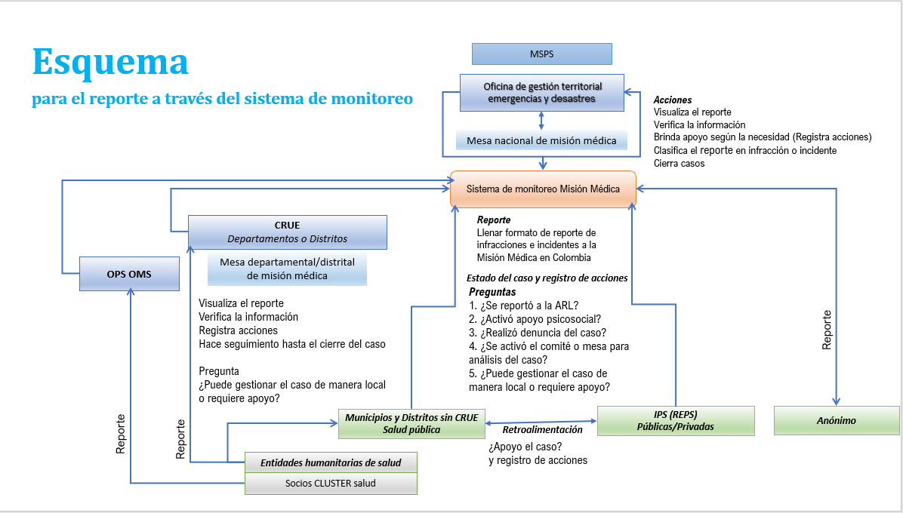

- El reporte de incidentes e infracciones relacionados con la Misión Médica tiene una relevancia crítica en la salvaguarda del personal de salud, la infraestructura médica y la continuidad de los servicios sanitarios en el país. Esta importancia se puede resumir en los siguientes aspectos clave:
- Monitoreo en Tiempo Real y Trazabilidad
  - A través del sistema de información de Misión Médica, se habilita un monitoreo en tiempo real que permite registrar, rastrear y gestionar incidentes de manera oportuna. Esto facilita la identificación de patrones de vulnerabilidad y la priorización de respuestas en las áreas más afectadas​.
- Apoyo a la Toma de Decisiones
  - La clasificación de los incidentes en categorías específicas (violencia, interrupciones de servicio, actos de perfidia, entre otros) proporciona a los responsables de la Misión Médica y al MSPS una base de datos estructurada que facilita la movilización de recursos y la implementación de estrategias de mitigación y prevención​.
- Protección del Personal y la Infraestructura Médica
  - Los reportes permiten identificar rápidamente los riesgos para el personal de salud y las unidades sanitarias. Esto incluye interrupciones en los servicios, problemas de seguridad en el transporte y afectaciones en la prestación de servicios de urgencias, lo cual es vital para diseñar planes de respuesta efectiva.
- Cumplimiento de Obligaciones Institucionales y Legales
  - El sistema facilita la trazabilidad de acciones por parte de las instituciones responsables, asegurando que se cumplan las normativas relacionadas con la protección de la Misión Médica. También permite documentar las acciones tomadas, lo que es esencial para la rendición de cuentas y la mejora continua​.
- Fortalecimiento de la Confianza y la Colaboración Interinstitucional
  - El uso de una plataforma unificada fomenta la interacción entre los diferentes actores involucrados (MSPS, CRUE, IPS, y organismos de apoyo), promoviendo una respuesta coordinada y eficiente ante los incidentes reportados.
- Base para la Planificación Estratégica y Mejora Continua
  - Los datos recopilados alimentan análisis estratégicos que permiten al MSPS y a las instituciones colaboradoras identificar áreas de mejora en la operatividad y cobertura de la Misión Médica.
- Operación en jerarquía
  - El sistema de información para la Misión Médica garantiza la confidencialidad de la información mediante un entorno completamente cerrado, al que solo pueden acceder usuarios autorizados con clave personal. Su operación se basa en una estructura jerárquica que restringe la visibilidad y gestión de datos exclusivamente al perfil de cada usuario, asegurando que ninguna información sea manipulada o visualizada fuera de los permisos asignados. Esto protege la privacidad de los datos y fortalece la seguridad en el manejo de la información crítica.
El sistema de información de Misión Médica no solo fortalece la capacidad de respuesta y prevención ante incidentes, sino que también establece un estándar de gestión de información que promueve la protección integral de la Misión Médica en Colombia.

Anexo 7
INSPECCION VIGILANCIA Y CONTROL

En Colombia, la Ley 715 de 2001, en su artículo 43, establece que corresponde a las entidades territoriales, en especial a las direcciones departamentales, distritales y municipales de salud, ejercer funciones de inspección, vigilancia y control (IVC) sobre los prestadores de servicios de salud, tanto institucionales como individuales. Esta responsabilidad incluye garantizar que las Instituciones Prestadoras de Servicios de Salud (IPS) y los profesionales independientes cumplan con las condiciones mínimas de habilitación, la calidad en la atención y la protección de los derechos de los usuarios del sistema de salud.
Cuando se identifiquen posibles incumplimientos o irregularidades, las entidades territoriales deben aplicar un procedimiento riguroso y transparente que permita tomar medidas correctivas y proteger la salud pública. A continuación, se describe el paso a paso sugerido para el reporte de tales incumplimientos:
- Detección del Incumplimiento: Identificación de hechos, conductas u omisiones contrarias a la normatividad vigente.
- Verificación y Documentación: Recolección de evidencia técnica, administrativa o sanitaria que sustente el hallazgo.
- Notificación al Prestador: Comunicación formal al prestador sobre el incumplimiento detectado y solicitud de descargos.
- Evaluación de Descargos o Acciones Correctivas: Análisis de la respuesta del prestador y verificación de las medidas implementadas.
- Reporte a la Superintendencia Nacional de Salud (Supersalud): En caso de persistencia del incumplimiento o afectación grave a la prestación, remisión del caso a la autoridad competente.
- Seguimiento y Monitoreo: Supervisión continua del cumplimiento de los correctivos y restablecimiento de las condiciones habilitantes.
Este procedimiento no solo asegura que los prestadores operen conforme a la normativa, sino que fortalece el rol de las entidades territoriales como garantes de la calidad, la oportunidad y la seguridad en la prestación de los servicios de salud, en cumplimiento del marco legal establecido por la Ley 715 de 2001 y las disposiciones complementarias del Sistema Obligatorio de Garantía de la Calidad.

Anexo 8:

INSTRUCTIVO PARA LA ORGANIZACIÓN DE CARAVANAS HUMANITARIAS EN COLOMBIA

Objetivo
Garantizar el acceso seguro, coordinado y neutral de las caravanas humanitarias a territorios con afectación por conflicto armado, crisis humanitaria o restricciones de acceso, salvaguardando la vida e integridad del personal humanitario, la Misión Médica y las comunidades.

Principios Rectores
Toda caravana humanitaria debe regirse por los siguientes principios:
- Neutralidad: No tomar parte en hostilidades ni controversias de carácter político, racial, religioso o ideológico.
- Imparcialidad: Priorizar la asistencia con base en las necesidades, sin discriminación alguna.
- Independencia: Las decisiones deben estar libres de presiones políticas o militares.
- Humanidad: Aliviar el sufrimiento y proteger la dignidad humana.

Etapas para la Planeación y Ejecución de Caravanas

3.1. Evaluación de Seguridad y Contexto
- Revisión de alertas tempranas (Defensoría del Pueblo)
- Coordinación con entidades territoriales y comunidad.
- Solicitud de garantías a través de organismos como el CICR.

3.2. Planeación Interinstitucional
- Conformar un comité operativo (CRC, MINSALUD, UNGRD, DEFENSORIA DEL PUEBLO).
- Definir objetivos, ruta, paradas, puntos críticos y duración.
- Designar responsables logísticos, médicos, comunitarios y de seguridad.

3.3. Notificación a Actores Armados
- Solicitar acompañamiento y notificación humanitaria al CICR para gestionar el conocimiento del paso de la caravana y su neutralidad.

3.4. Emblematización e Identificación
- Todo el personal debe portar chalecos, petos, banderas y carnets de identificación con logos de Misión Médica u organismos humanitarios, conforme a la Resolución 4481 de 2012.

3.5. Equipos y Recursos
- Vehículos, radios de comunicación, kits de atención de urgencia, botiquines, alimentos no perecederos, agua, combustible adicional y baterías.

3.6. Comunicación y Reportes
- Establecer un protocolo de comunicación en tiempo real con un Puesto de Mando Unificado (PMU).
- Reporte de ubicación cada 30 minutos y situación cada hora.
- Al finalizar, generar un informe técnico de misión con hallazgos, alertas y recomendaciones.

Recomendaciones Operativas
- No operar en la noche.
- Evitar improvisaciones o desvíos no autorizados.
- Ante un retén armado, identificarse como misión humanitaria, mantener calma, no discutir.
- En caso de detención o retención, activar protocolo de emergencia con línea CICR o autoridad local.

Acompañamiento Psicosocial
Incluir profesionales de salud mental en las caravanas o establecer rutas de remisión para afectados por hechos violentos o desplazamiento forzado.

Coordinación Post-Caravana
- Evaluación conjunta con actores interinstitucionales.
- Retroalimentación con comunidades.
- Activación de rutas de protección a líderes si hubo amenazas.

En un conflicto armado no internacional (CANI) las partes suelen ser, por un lado, los Estados, y por otra parte los grupos armados organizados que se enfrentan al Estado. También es posible que haya grupos armados que se enfrentan entre sí.
Decreto 2376 de 2010. Por medio del cual se regula la relación docencia - servicio para los programas de formación de talento humano del área de la salud.
Ley estatutaria 1751 de 2015, Art. 6, literal m) Protección a los pueblos indígenas: para los pueblos indígenas el Estado reconoce y garantiza el derecho fundamental a la salud integral, entendida según sus propias cosmovisiones y conceptos, que se desarrolla en el Sistema Indígena de Salud Propio e Intercultural (SISPI)”; n) Protección de pueblos y comunidades indígenas, Rrom y negras, afrocolombianas, raizales y palenqueras.
Decreto 138 de 2005, Por el cual se reglamentan los artículos 5º, 6º, 14 y 18 de la Ley 875 de 2004 y se dictan otras disposiciones. (Uso del emblema de la Cruz Roja y de la Media Luna Roja y otros emblemas protegidos por los Convenios de Ginebra del 12 de agosto de 1949 y sus protocolos adicionales).
Pacto Internacional de Derechos Económicos, Sociales y Culturales (PIDESC), artículo 12; Convención sobre la Eliminación de todas las formas de Discriminación contra la Mujer, artículo 12; Convención sobre los Derechos del Niño, artículo 24; Protocolo Adicional a la Convención Americana sobre Derechos Humanos en materia de Derechos Económicos, Sociales y Culturales, artículo 10.
Comité de Derechos Económicos Sociales y Culturales. Observación General N° 14, “El derecho al disfrute del más alto nivel posible de salud (artículo 12 del Pacto Internacional de Derechos Económicos, Sociales y Culturales)”, párr. 1.
Ibidem, párr. 9.
Ibidem, párr. 33.
Ibidem, párr. 35.
SAFE Manual de Seguridad para Personal Humanitario. CICR, abril de 2022.
Datos verificados mediante pruebas de visibilidad efectuadas por el ejército suizo a solicitud del CICR, en agosto de 2000.
Tomado de: Gestión de seguridad para el Personal Sanitario (en revisión y pendiente por publicación desde la OGTED)

